
الاختيــــــــار والعزم
2021
قيـــم

لقد مر الانسان بمراحل من الاعداد والبناء ليستحق أن يكون خليفة الله على أرضه، ويكون كذلك فقط وإذا فقط أدرك مسؤوليته بحسن الاختيار في مجالات التعمير على تنوعها، والاختيار هو مزيج من المشيئة والإرادة ويتبعها العزم، فما عوائد الاختيار وثماره على القيم.

زهير منصور المزيدي

المؤسسة العربية للقيم المجتمعية
Arab institution for social values
Zuhair Almazeedi
00965-99290092(M)
www.ZUMORD.net
www.qeam.org
Kuwait

بسم الله الرحمن الرحيم

الفهرس

الصفحة | الموضوع
4 | المذاهب نحو الاختيار
7 | الفصل الأول  الاختيار والإرادة والعزم
21 | الفصل الثاني  برمجة قيمة الاختيار في القرآن كيف كانت
41 | الفصل الثالث  كيف يمكننا برمجة العزم سلوكا بذات الاسلوب القرآني عبر مناهج التعليم؟
44 | خطوات في الانتقال نحو مسار العزم
46 | عوائد قيمة الاختيار
49 | سلب حق الاختيار جريمة

- تصويب لغوي:

تقديــــــم

إن الاختيار أداة اختص الله تعالى بها الثقلين، الانس والجن، وهي أداة خطرة إذ تعلو بهذا المخلوق لمدارج أو تحط به أسفل سافلين، فها هو إبليس اختار ألا يسجد لآدم فهوى، فهي مكرمة إلهية، إذ جعل الله – وهو المتصرف الأوحد في كونه – هذا المخلوق أن يشاء ويختار، ذلك أن جميع ما خلق الله من ملائكة وجمادات وأكوان طائعة قسرا لا اختيارا لها، لذا حين تكون الطاعة بالاختيار مسارا، يرتقي هذا المخلوق بأدائه ومرتبته علوا يجتاز به حتى منازل الملائكة.


شكل (1) مسار المشيئة نحو العزم

إن مسألة المشيئة والاختيار والقدر، مسائل خاض فيها العديد من البشر وصارت إلى مذاهب، فظهر مذهب الجبرية (1) ومذهب القدرية، وغيرهم، ونحن في عرضنا هذا نذهب لما ذهب إليه أهل السنة والجماعة، وهو من أن الانسان مسير ومخير، ومشيئته مرتبطة بمشيئة الله سبحانه، (فمن شاء فليؤمن ومن شاء فليكفر)، إذا قال تعالى: (وهديناه النجدين)، وقال: (فأتو حرثكم أنا شئتم)، وفي الحديث (احرص على ما ينفعك)، وهو مسير لان جميع أفعاله راجعة للقدر، (وربك يختار)، والحديث: كتب الله المقادير على الخلائق)، (إنا كل شيء خلقناه بقدر).
ولعل من دعا لما سمي بنظرية الاختيار، وهو ما لا نتفق معه - لمشابهتها بما تدعوا إليه القدرية بنفي القدر- وهو ما ينافي أركان الايمان والمتضمنة أن تؤمن بالقدر خيره وشره، فالقدرية ينفون القدر وينفون أفعال الله للعباد، (والله خلقكم وما تفعلون)
ولعل رسالات الأنبياء تكون عبثا حين يكون الانسان مسيرا بأفعاله فما الداعي للأوامر والنواهي ان كان بالأصل مسيرا! فلو كنا مجبرين نكون قد ظُلمنا ولا داعي حينها للنواهي والاوامر.
فالله جعل للعبد حرية الاختيار وحرية المشيئة وهما لا تتمان الا بمشيئة الله، (وما تشاؤون الا ان يشاء الله)،
إن مذهب السلف من أن العبد له قدرة ومشيئة يتصرف بها تحت قدرة الله ومشيئته، فهو يقدر ويشاء فعلاً، ولكنه لا يشاء ولا يفعل إلا ما أذن الله له فيه وقدره له، ويدل لهذا قوله تعالى: مَا أَصَابَ مِنْ مُصِيبَةٍ إِلَّا بِإِذْنِ اللَّهِ {التغابن: 11}. وقوله تعالى: إِلَّا الَّذِينَ تَابُوا مِنْ قَبْلِ أَنْ تَقْدِرُوا عَلَيْهِمْ {المائدة: 34}. وقوله تعالى: لِمَنْ شَاءَ مِنْكُمْ أَنْ يَسْتَقِيمَ* وَمَا تَشَاءُونَ إِلَّا أَنْ يَشَاءَ اللَّهُ {التكوير: 28}. وقوله صلى الله عليه وسلم: واعلم أن الأمة لو اجتمعت على أن ينفعوك بشيء لم ينفعوك إلا بشيء قد كتبه الله لك، وإن اجتمعوا على أن يضروك بشيء لم يضروك إلا بشيء قد كتبه الله عليك، رفعت الأقلام وجفت الصحف. رواه الترمذي.
فإن القدرية هم نُفاة القدر، وهذا ‏نفي لعلم الله تعالى السابق، واعتقاد أن الله لا يعلم الأشياء إلا بعد حدوثها، وهذا قول بين الضلال، وهو كفر بالله تعالى، وتكذيب للمعلوم من الدين بالضرورة.‏
والمعتقد الصحيح الذي تضافرت عليه أدلة الكتاب والسنة إثبات علم الله تعالى ‏السابق، وأنه كتب مقادير الخلائق جميعاً قبل أن يخلقهم، وأنه لا يقع في كونه إلا ما ‏شاء وأراد.‏
قال تعالى: (إِنَّا كُلَّ شَيْءٍ خَلَقْنَاهُ بِقَدَرٍ) [القمر:49] ‏
وقال: (مَا أَصَابَ مِنْ مُصِيبَةٍ فِي الْأَرْضِ وَلا فِي أَنْفُسِكُمْ إِلَّا فِي كِتَابٍ مِنْ قَبْلِ أَنْ ‏نَبْرَأَهَا إِنَّ ذَلِكَ عَلَى اللَّهِ يَسِيرٌ) [الحديد:22]
وقال: (فَمَنْ يُرِدِ اللَّهُ أَنْ يَهْدِيَهُ يَشْرَحْ ‏صَدْرَهُ لِلإِسْلامِ وَمَنْ يُرِدْ أَنْ يُضِلَّهُ يَجْعَلْ صَدْرَهُ ضَيِّقاً حَرَجاً كَأَنَّمَا يَصَّعَّدُ فِي السَّمَاءِ ‏كَذَلِكَ يَجْعَلُ اللَّهُ الرِّجْسَ عَلَى الَّذِينَ لا يُؤْمِنُونَ) (الأنعام:125) إلى غير ذلك من ‏الآيات البينات.‏
وروى مسلم من حديث عبد الله بن عمرو بن العاص رضي الله عنهما قال: سمعت ‏رسول الله صلى الله عليه وسلم يقول: " كتب الله مقادير الخلائق قبل أن يخلق ‏السموات والأرض بخمسين ألف سنة، قال: وكان عرشه على الماء". وفي الصحيحين ‏‏-وهذا لفظ مسلم - عن علي رضي الله عنه قال: قال رسول الله صلى الله عليه ‏وسلم: " ما منكم من نفس إلا وقد علم منزلها من الجنة والنار" قالوا: يا رسول الله ‏فلم نعمل؟ أفلا نتكل؟ قال: " لا، اعملوا فكل ميسر لما خلق له" ثم قرأ (فَأَمَّا مَنْ ‏أَعْطَى واتقى وَصَدَّقَ بِالْحُسْنَى) إلى قوله (فسنيسره للعسرى).‏
ومع إثبات أهل السنة والجماعة للقدر، فإنهم يرون للإنسان اختياراً وإرادة هي مناط ‏التكليف، والعبد وإرادته مخلوقات لله تعالى، وهذا ما أثبته القرآن الكريم وصرحت به ‏السنة النبوية، كقوله تعالى: (لمن شاء منكم أن يستقيم) وقوله تعالى: (فمن شاء ‏فليؤمن ومن شاء فليكفر) وقوله: ( وما تشاؤون إلا أن يشاء الله ) فلا يستطيع ‏العبد أن يفعل شيئاً إلا إذا أراد الله تعالى ذلك، كما في الآية السابقة (لمن شاء منكم ‏أن يستقيم* وما تشاؤون إلا أن يشاء الله رب العالمين) [التكوير:28،29] فأثبت ‏للعبد مشيئة، وأخبر أنها لا تؤثر ولا تنفذ إلا بعد مشيئة الله تعالى، لكن العبد فاعل ‏لفعله حقيقة، ولهذا يحاسب عليه ويجازى. ‏
وقولهم: الدعاء لا يفيد والمفيد إنما هو اليقين أو الإرادة، خطأ واضح، فإن اليقين هنا ‏يراد به أن تتيقن أن الله سيجيب دعاءك، وهذا لا يكون إلا حيث وجد الدعاء.‏
ولا وجه لتشبيه المسلم الموحد الذي يفرد الله تعالى بالعبادة ويعتقد أنه الخالق المالك ‏الذي لا يقع في ملكه إلا ما أراد، لا وجه لتشبيه هذا المسلم بعابد الصنم.‏
وعباد الأصنام كانوا يثبتون القدر، ولكنهم كانوا يحتجون به على جواز الشرك ‏والانحراف، كما قال تعالى (سيقول الذين أشركوا لو شاء الله ما أشركنا ولا آباؤنا) ‏‏[الأنعام:148] والاحتجاج بالقدر على الذنوب والآثام باطل، فإن المشرك يفعل هذا ‏الباطل باختياره، لا يشعر أن أحداً يجبره عليه، فكان واجباً عليه أن يمتثل أمر ربه ‏بتوحيده وترك الإشراك به، وكل هذا في مقدوره وتحت وسعه،
أما الجبر عند من يزعمه هو نفي الفعل حقيقة من العبد، وإضافته إلى الرب، فكأن الله في زعمهم يُكرِه عباده على فعل الذنوب كما يُكرِههم على فعل الطاعات. وأما الاختيار، فهو إثبات قدرة العبد على اختيار الخير والاندفاع نحوه، والنفور من الشر والبعد عنه، وقد سبق أن بينا أن الإنسان بين التخيير والتسيير، فهو مخير ومسير معاً، فالإنسان الذي ينزل من السطح على السلم نزولا اختياريا يعرف أنه مختار، على العكس من سقوطه هاويا من السطح إلى الأرض، فإنه يعلم أنه ليس مختارا لذلك، ويعرف الفرق بين الفعلين، فهو في الأول مختار، وفي الثاني غير مختار. ولذا رتب الله الثواب والعقاب على الأفعال الاختيارية دون غيرها، كما قال تعالى: لِمَنْ شَاءَ مِنْكُمْ أَنْ يَسْتَقِيمَ [التكوير:28]. وقال سبحانه: مِنْكُمْ مَنْ يُرِيدُ الدُّنْيَا وَمِنْكُمْ مَنْ يُرِيدُ الْآخِرَة [آل عمران: 152]. فالله تعالى قد أعطى الإنسان عقلا وسمعا وإدراكا وإرادة، فهو يعرف الخير من الشر، والضار من النافع، وما يلائمه وما لا يلائمه، فيختار لنفسه ما يناسبها ويدع غيره. وهو في هذه الأفعال الاختيارية -سواء ما كان متعلقا منها بالطاعة أو متعلقا بالمعصية أو متعلقا بالمباحات، كالزواج وغيره- لا يخرج بشيء منها عن قدرة الله ومشيئته. قال الله تعالى: وَمَا تَشَاءُونَ إِلَّا أَنْ يَشَاءَ اللَّهُ رَبُّ الْعَالَمِينَ [التكوير:29].



الفصل الأول
الاختيار والإرادة والعزم

الاختيار في اللغة (2) والكلمات ذات الصلة:
- اِختارَ: (فعل)
اختارَ يختار، اخْتَرْ
والمفعول مُختار
- اِخْتَارَ أهْوَنَ الشَّرَّيْنِ:
أخَفَّهُمَا، أقَلَّهُمَا ضَرَراً.
- خَيَّرَ: (فعل)
خيَّرَ يخيِّر، تخييرًا.

الآيات التي ذكر فيها الاختيار
- ﴿وَرَبُّكَ یَخۡلُقُ مَا یَشَاۤءُ وَیَخۡتَارُۗ مَا كَانَ لَهُمُ ٱلۡخِیَرَةُۚ سُبۡحَـٰنَ ٱللَّهِ وَتَعَـٰلَىٰ عَمَّا یُشۡرِكُونَ﴾ [القصص ٦٨

- ﴿وَمَا كَانَ لِمُؤۡمِنࣲ وَلَا مُؤۡمِنَةٍ إِذَا قَضَى ٱللَّهُ وَرَسُولُهُۥۤ أَمۡرًا أَن یَكُونَ لَهُمُ ٱلۡخِیَرَةُ مِنۡ أَمۡرِهِمۡۗ وَمَن یَعۡصِ ٱللَّهَ وَرَسُولَهُۥ فَقَدۡ ضَلَّ ضَلَـٰلࣰا مُّبِینࣰا﴾ الأحزاب ٣٦

- ﴿أَمۡ لَكُمۡ كِتَـٰبࣱ فِیهِ تَدۡرُسُونَ ۝٣٧ إِنَّ لَكُمۡ فِیهِ لَمَا تَخَیَّرُونَ ۝٣٨ أَمۡ لَكُمۡ أَیۡمَـٰنٌ عَلَیۡنَا بَـٰلِغَةٌ إِلَىٰ یَوۡمِ ٱلۡقِیَـٰمَةِ إِنَّ لَكُمۡ لَمَا تَحۡكُمُونَ ۝٣٩ سَلۡهُمۡ أَیُّهُم بِذَ ٰ⁠لِكَ زَعِیمٌ ۝٤٠ أَمۡ لَهُمۡ شُرَكَاۤءُ فَلۡیَأۡتُوا۟ بِشُرَكَاۤىِٕهِمۡ إِن كَانُوا۟ صَـٰدِقِینَ ۝٤١﴾ [القلم ٣٧-٤١

- ﴿وَأَنَا ٱخۡتَرۡتُكَ فَٱسۡتَمِعۡ لِمَا یُوحَىٰۤ ۝١٣ إِنَّنِیۤ أَنَا ٱللَّهُ لَاۤ إِلَـٰهَ إِلَّاۤ أَنَا۠ فَٱعۡبُدۡنِی وَأَقِمِ ٱلصَّلَوٰةَ لِذِكۡرِیۤ ۝١٤﴾ طه ١٣-١٤

- ﴿وَلَقَدِ ٱخۡتَرۡنَـٰهُمۡ عَلَىٰ عِلۡمٍ عَلَى ٱلۡعَـٰلَمِینَ ۝٣٢ وَءَاتَیۡنَـٰهُم مِّنَ ٱلۡـَٔایَـٰتِ مَا فِیهِ بَلَـٰۤؤࣱا۟ مُّبِینٌ ۝٣٣﴾ [الدخان ٣٢-٣٣

شكل (2) مسار الاختيار وفق ما أشارت إليه الآيات



المشيئة في اللغة
- شاءَ: (فعل)
  - شاءَ يَشاء، شَأْ ، شيْئًا ، فهو شاءٍ ، والمفعول مَشِيء
  - شاءَ الأمرَ: أراده، أحبّه ورغب فيه
- مَشيئة: (اسم)
  - مصدر ميميّ من شاءَ
  - مَشيئة: إرادة
  - بمشيئة الله: تقال عند الوعد بفعل شيء أو الرّغبة في وقوعه،
  - حسَب المشيئة: تقال عند عدم التأكُّد من فعل شيء وعدم الوعد بوقوعه
- ‏مشيئة‏: مصطلحات
  - ‏أي الإرادة الإلهية‏. (فقهية)

الآيات التي ذكر فيها المشيئة
- ﴿ سَیَقُولُ ٱلسُّفَهَاۤءُ مِنَ ٱلنَّاسِ مَا وَلَّىٰهُمۡ عَن قِبۡلَتِهِمُ ٱلَّتِی كَانُوا۟ عَلَیۡهَاۚ قُل لِّلَّهِ ٱلۡمَشۡرِقُ وَٱلۡمَغۡرِبُۚ یَهۡدِی مَن یَشَاۤءُ إِلَىٰ صِرَ ٰ⁠طࣲ مُّسۡتَقِیمࣲ﴾ البقرة ١٤٢

- ﴿زُیِّنَ لِلَّذِینَ كَفَرُوا۟ ٱلۡحَیَوٰةُ ٱلدُّنۡیَا وَیَسۡخَرُونَ مِنَ ٱلَّذِینَ ءَامَنُوا۟ وَٱلَّذِینَ ٱتَّقَوۡا۟ فَوۡقَهُمۡ یَوۡمَ ٱلۡقِیَـٰمَةِۗ وَٱللَّهُ یَرۡزُقُ مَن یَشَاۤءُ بِغَیۡرِ حِسَابࣲ﴾ البقرة ٢١٢

- ﴿إِنَّمَا یَأۡمُرُكُم بِٱلسُّوۤءِ وَٱلۡفَحۡشَاۤءِ وَأَن تَقُولُوا۟ عَلَى ٱللَّهِ مَا لَا تَعۡلَمُونَ﴾ البقرة ١٦٩

- ﴿وَقُلِ ٱلۡحَقُّ مِن رَّبِّكُمۡۖ فَمَن شَاۤءَ فَلۡیُؤۡمِن وَمَن شَاۤءَ فَلۡیَكۡفُرۡۚ إِنَّاۤ أَعۡتَدۡنَا لِلظَّـٰلِمِینَ نَارًا أَحَاطَ بِهِمۡ سُرَادِقُهَاۚ وَإِن یَسۡتَغِیثُوا۟ یُغَاثُوا۟ بِمَاۤءࣲ كَٱلۡمُهۡلِ یَشۡوِی ٱلۡوُجُوهَۚ بِئۡسَ ٱلشَّرَابُ وَسَاۤءَتۡ مُرۡتَفَقًا﴾ الكهف ٢

- ﴿نَّحۡنُ خَلَقۡنَـٰهُمۡ وَشَدَدۡنَاۤ أَسۡرَهُمۡۖ وَإِذَا شِئۡنَا بَدَّلۡنَاۤ أَمۡثَـٰلَهُمۡ تَبۡدِیلًا ۝٢٨ إِنَّ هَـٰذِهِۦ تَذۡكِرَةࣱۖ فَمَن شَاۤءَ ٱتَّخَذَ إِلَىٰ رَبِّهِۦ سَبِیلࣰا ۝٢٩﴾ الإنسان ٢٨-٢٩

شكل (3) مسار المشيئة

الإرادة في اللغة
- أَرَادَ: (فعل)
  - أرادَ يُريد، أَرِدْ، إرادةً، فهو مُريد، والمفعول مُراد
  - أراد اللهُ الشَّيءَ: شاءَه

الايات التي ذكر فيها الارادة
- ﴿ وَلَوۡ أَرَادُوا۟ ٱلۡخُرُوجَ لَأَعَدُّوا۟ لَهُۥ عُدَّةࣰ وَلَـٰكِن كَرِهَ ٱللَّهُ ٱنۢبِعَاثَهُمۡ فَثَبَّطَهُمۡ وَقِیلَ ٱقۡعُدُوا۟ مَعَ ٱلۡقَـٰعِدِینَ﴾ التوبة ٤٦

- ﴿وَٱسۡتَبَقَا ٱلۡبَابَ وَقَدَّتۡ قَمِیصَهُۥ مِن دُبُرࣲ وَأَلۡفَیَا سَیِّدَهَا لَدَا ٱلۡبَابِۚ قَالَتۡ مَا جَزَاۤءُ مَنۡ أَرَادَ بِأَهۡلِكَ سُوۤءًا إِلَّاۤ أَن یُسۡجَنَ أَوۡ عَذَابٌ أَلِیمࣱ﴾ يوسف ٢٥

- ﴿وَمَنۡ أَرَادَ ٱلۡـَٔاخِرَةَ وَسَعَىٰ لَهَا سَعۡیَهَا وَهُوَ مُؤۡمِنࣱ فَأُو۟لَـٰۤىِٕكَ كَانَ سَعۡیُهُم مَّشۡكُورࣰا﴾ الإسراء ١٩

- ﴿فَأَرَادَ أَن یَسۡتَفِزَّهُم مِّنَ ٱلۡأَرۡضِ فَأَغۡرَقۡنَـٰهُ وَمَن مَّعَهُۥ جَمِیعࣰا ۝١٠٣ وَقُلۡنَا مِنۢ بَعۡدِهِۦ لِبَنِیۤ إِسۡرَ ٰ⁠ءِیلَ ٱسۡكُنُوا۟ ٱلۡأَرۡضَ فَإِذَا جَاۤءَ وَعۡدُ ٱلۡـَٔاخِرَةِ جِئۡنَا بِكُمۡ لَفِیفࣰا ۝١٠٤﴾ الإسراء ١٠٣-١٠٤

- ﴿أُفࣲّ لَّكُمۡ وَلِمَا تَعۡبُدُونَ مِن دُونِ ٱللَّهِۚ أَفَلَا تَعۡقِلُونَ ۝٦٧ قَالُوا۟ حَرِّقُوهُ وَٱنصُرُوۤا۟ ءَالِهَتَكُمۡ إِن كُنتُمۡ فَـٰعِلِینَ ۝٦٨ قُلۡنَا یَـٰنَارُ كُونِی بَرۡدࣰا وَسَلَـٰمًا عَلَىٰۤ إِبۡرَ ٰ⁠هِیمَ ۝٦٩ وَأَرَادُوا۟ بِهِۦ كَیۡدࣰا فَجَعَلۡنَـٰهُمُ ٱلۡأَخۡسَرِینَ ۝٧٠﴾ الأنبياء ٦٧-٧٠

- ﴿وَهُوَ ٱلَّذِی جَعَلَ ٱلَّیۡلَ وَٱلنَّهَارَ خِلۡفَةࣰ لِّمَنۡ أَرَادَ أَن یَذَّكَّرَ أَوۡ أَرَادَ شُكُورࣰا﴾ لفرقان ٦٢

- ﴿وَلَقَدۡ صَدَقَكُمُ ٱللَّهُ وَعۡدَهُۥۤ إِذۡ تَحُسُّونَهُم بِإِذۡنِهِۦۖ حَتَّىٰۤ إِذَا فَشِلۡتُمۡ وَتَنَـٰزَعۡتُمۡ فِی ٱلۡأَمۡرِ وَعَصَیۡتُم مِّنۢ بَعۡدِ مَاۤ أَرَىٰكُم مَّا تُحِبُّونَۚ مِنكُم مَّن یُرِیدُ ٱلدُّنۡیَا وَمِنكُم مَّن یُرِیدُ ٱلۡـَٔاخِرَةَۚ ثُمَّ صَرَفَكُمۡ عَنۡهُمۡ لِیَبۡتَلِیَكُمۡۖ وَلَقَدۡ عَفَا عَنكُمۡۗ وَٱللَّهُ ذُو فَضۡلٍ عَلَى ٱلۡمُؤۡمِنِینَ﴾ آل عمران ١٥٢

- ﴿وَٱللَّهُ یُرِیدُ أَن یَتُوبَ عَلَیۡكُمۡ وَیُرِیدُ ٱلَّذِینَ یَتَّبِعُونَ ٱلشَّهَوَ ٰ⁠تِ أَن تَمِیلُوا۟ مَیۡلًا عَظِیمࣰا﴾ النساء ٢٧

- ﴿مَّن كَانَ یُرِیدُ ثَوَابَ ٱلدُّنۡیَا فَعِندَ ٱللَّهِ ثَوَابُ ٱلدُّنۡیَا وَٱلۡـَٔاخِرَةِۚ وَكَانَ ٱللَّهُ سَمِیعَۢا بَصِیرࣰا﴾ النساء ١٣٤

شكل (4) مسار الإرادة

فسبحانه منحك الاختيار، ثم جعل الشيطان مطلقا يديه في تزيين الباطل والمحرمات ليرى مشيئتك وارادتك وعزمك في الصد عنه، فكانت أداة الاختيار امتحان لك الصد عن التزيين الذي جاءت عليه المحارم كالزني، والربى، والقتل، وشرب الخمر، وفي التكاسل عن الطاعات.
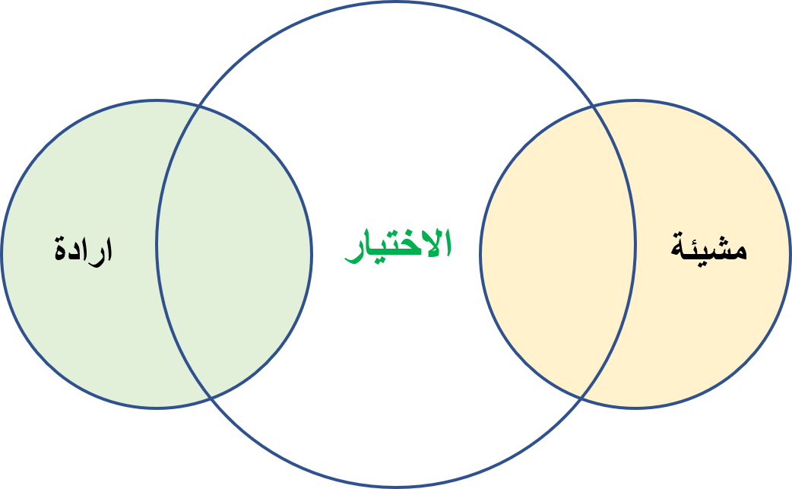
شكل (5) الاختيار بين المشيئة والإرادة



العـــــــــــزم في اللغة
الاختيار هو مزيج من المشيئة والإرادة ليتبعها العزم
- عَزَمَ: (فعل)
  - عزَم الشَّخصُ: قصَد ونَوَى
  - عَزَمَ اللهُ لي: خَلَقَ لي قُوَّةً وصَبراً
  - عَزَمَ: أَقسَمَ

- عَزم: (اسم)
  - مصدر عَزَمَ
  - أُولُو العَزْمِ: الَّذِينَ يَصْبِرُونَ،(فَاصْبِرْ كَمَا صَبَرَ أُولُو العَزْمِ مِنَ الرُّسُلِ) الأحقاف آية 153
  - العَزْمُ: الصَّبْرُ والجِدُّ

الآيات التي ذكر فيها العزم
﴿فَبِمَا رَحۡمَةࣲ مِّنَ ٱللَّهِ لِنتَ لَهُمۡۖ وَلَوۡ كُنتَ فَظًّا غَلِیظَ ٱلۡقَلۡبِ لَٱنفَضُّوا۟ مِنۡ حَوۡلِكَۖ فَٱعۡفُ عَنۡهُمۡ وَٱسۡتَغۡفِرۡ لَهُمۡ وَشَاوِرۡهُمۡ فِی ٱلۡأَمۡرِۖ فَإِذَا عَزَمۡتَ فَتَوَكَّلۡ عَلَى ٱللَّهِۚ إِنَّ ٱللَّهَ یُحِبُّ ٱلۡمُتَوَكِّلِینَ﴾ [آل عمران ١٥٩]

﴿۞ لَتُبۡلَوُنَّ فِیۤ أَمۡوَ ٰ⁠لِكُمۡ وَأَنفُسِكُمۡ وَلَتَسۡمَعُنَّ مِنَ ٱلَّذِینَ أُوتُوا۟ ٱلۡكِتَـٰبَ مِن قَبۡلِكُمۡ وَمِنَ ٱلَّذِینَ أَشۡرَكُوۤا۟ أَذࣰى كَثِیرࣰاۚ وَإِن تَصۡبِرُوا۟ وَتَتَّقُوا۟ فَإِنَّ ذَ ٰ⁠لِكَ مِنۡ عَزۡمِ ٱلۡأُمُورِ﴾ [آل عمران ١٨٦

﴿وَلَقَدۡ عَهِدۡنَاۤ إِلَىٰۤ ءَادَمَ مِن قَبۡلُ فَنَسِیَ وَلَمۡ نَجِدۡ لَهُۥ عَزۡمࣰا﴾ [طه ١١٥

﴿یَـٰبُنَیَّ أَقِمِ ٱلصَّلَوٰةَ وَأۡمُرۡ بِٱلۡمَعۡرُوفِ وَٱنۡهَ عَنِ ٱلۡمُنكَرِ وَٱصۡبِرۡ عَلَىٰ مَاۤ أَصَابَكَۖ إِنَّ ذَ ٰ⁠لِكَ مِنۡ عَزۡمِ ٱلۡأُمُورِ﴾ لقمان ١٧

﴿وَلَمَن صَبَرَ وَغَفَرَ إِنَّ ذَ ٰ⁠لِكَ لَمِنۡ عَزۡمِ ٱلۡأُمُورِ ۝٤٣ وَمَن یُضۡلِلِ ٱللَّهُ فَمَا لَهُۥ مِن وَلِیࣲّ مِّنۢ بَعۡدِهِۦۗ وَتَرَى ٱلظَّـٰلِمِینَ لَمَّا رَأَوُا۟ ٱلۡعَذَابَ یَقُولُونَ هَلۡ إِلَىٰ مَرَدࣲّ مِّن سَبِیلࣲ ۝٤٤﴾ الشورى ٤٣-٤٤

﴿فَٱصۡبِرۡ كَمَا صَبَرَ أُو۟لُوا۟ ٱلۡعَزۡمِ مِنَ ٱلرُّسُلِ وَلَا تَسۡتَعۡجِل لَّهُمۡۚ كَأَنَّهُمۡ یَوۡمَ یَرَوۡنَ مَا یُوعَدُونَ لَمۡ یَلۡبَثُوۤا۟ إِلَّا سَاعَةࣰ مِّن نَّهَارِۭۚ بَلَـٰغࣱۚ فَهَلۡ یُهۡلَكُ إِلَّا ٱلۡقَوۡمُ ٱلۡفَـٰسِقُونَ﴾ الأحقاف ٣٥

﴿وَیَقُولُ ٱلَّذِینَ ءَامَنُوا۟ لَوۡلَا نُزِّلَتۡ سُورَةࣱۖ فَإِذَاۤ أُنزِلَتۡ سُورَةࣱ مُّحۡكَمَةࣱ وَذُكِرَ فِیهَا ٱلۡقِتَالُ رَأَیۡتَ ٱلَّذِینَ فِی قُلُوبِهِم مَّرَضࣱ یَنظُرُونَ إِلَیۡكَ نَظَرَ ٱلۡمَغۡشِیِّ عَلَیۡهِ مِنَ ٱلۡمَوۡتِۖ فَأَوۡلَىٰ لَهُمۡ ۝٢٠ طَاعَةࣱ وَقَوۡلࣱ مَّعۡرُوفࣱۚ فَإِذَا عَزَمَ ٱلۡأَمۡرُ فَلَوۡ صَدَقُوا۟ ٱللَّهَ لَكَانَ خَیۡرࣰا لَّهُمۡ ۝٢١﴾ محمد ٢٠-٢١
فهذا الكائن "الانسان" قد خلق مزود بأدوات، وأبرز هذه الأدوات (العلم والقيم والاختيار)، وقد بين ذلك الله تعالى بجلاء ذلك حين خلقه ﴿وَإِذۡ قَالَ رَبُّكَ لِلۡمَلَـٰۤىِٕكَةِ إِنِّی جَاعِلࣱ فِی ٱلۡأَرۡضِ خَلِیفَةࣰۖ قَالُوۤا۟ أَتَجۡعَلُ فِیهَا مَن یُفۡسِدُ فِیهَا وَیَسۡفِكُ ٱلدِّمَاۤءَ وَنَحۡنُ نُسَبِّحُ بِحَمۡدِكَ وَنُقَدِّسُ لَكَۖ قَالَ إِنِّیۤ أَعۡلَمُ مَا لَا تَعۡلَمُونَ﴾ البقرة ٣٠
﴿وَعَلَّمَ ءَادَمَ ٱلۡأَسۡمَاۤءَ كُلَّهَا ثُمَّ عَرَضَهُمۡ عَلَى ٱلۡمَلَـٰۤىِٕكَةِ فَقَالَ أَنۢبِـُٔونِی بِأَسۡمَاۤءِ هَـٰۤؤُلَاۤءِ إِن كُنتُمۡ صَـٰدِقِینَ﴾ البقرة ٣١ ، ما يعزز أداة العلم أما الملائكة فقد ﴿قَالُوا۟ سُبۡحَـٰنَكَ لَا عِلۡمَ لَنَاۤ إِلَّا مَا عَلَّمۡتَنَاۤ إِنَّكَ أَنتَ ٱلۡعَلِیمُ ٱلۡحَكِیمُ﴾ [البقرة ٣٢ ، فأداة العلم والمعرفة زود بها الانسان فحسب ولم تكن للملائكة أداة ، ﴿قَالَ یَـٰۤـَٔادَمُ أَنۢبِئۡهُم بِأَسۡمَاۤىِٕهِمۡۖ فَلَمَّاۤ أَنۢبَأَهُم بِأَسۡمَاۤىِٕهِمۡ قَالَ أَلَمۡ أَقُل لَّكُمۡ إِنِّیۤ أَعۡلَمُ غَیۡبَ ٱلسَّمَـٰوَ ٰ⁠تِ وَٱلۡأَرۡضِ وَأَعۡلَمُ مَا تُبۡدُونَ وَمَا كُنتُمۡ تَكۡتُمُونَ﴾ [البقرة ٣٣
أما أداة القيم، وهي مرحلة يتعلم فيها آدم فقد كانت في عدم اقترابه من الشجرة (قلنا اهبطوا..) ﴿وَإِذۡ قُلۡنَا لِلۡمَلَـٰۤىِٕكَةِ ٱسۡجُدُوا۟ لِـَٔادَمَ فَسَجَدُوۤا۟ إِلَّاۤ إِبۡلِیسَ أَبَىٰ وَٱسۡتَكۡبَرَ وَكَانَ مِنَ ٱلۡكَـٰفِرِینَ﴾ [البقرة ٣٤
أما الاختيار فقد كانت في ان لا يستمع لوساوس الشيطان (لتكونا من الخالدين)
﴿وَقُلۡنَا یَـٰۤـَٔادَمُ ٱسۡكُنۡ أَنتَ وَزَوۡجُكَ ٱلۡجَنَّةَ وَكُلَا مِنۡهَا رَغَدًا حَیۡثُ شِئۡتُمَا وَلَا تَقۡرَبَا هَـٰذِهِ ٱلشَّجَرَةَ فَتَكُونَا مِنَ ٱلظَّـٰلِمِینَ﴾ [البقرة ٣٥
﴿فَأَزَلَّهُمَا ٱلشَّیۡطَـٰنُ عَنۡهَا فَأَخۡرَجَهُمَا مِمَّا كَانَا فِیهِۖ وَقُلۡنَا ٱهۡبِطُوا۟ بَعۡضُكُمۡ لِبَعۡضٍ عَدُوࣱّۖ وَلَكُمۡ فِی ٱلۡأَرۡضِ مُسۡتَقَرࣱّ وَمَتَـٰعٌ إِلَىٰ حِینࣲ﴾ [البقرة ٣٦

﴿فَتَلَقَّىٰۤ ءَادَمُ مِن رَّبِّهِۦ كَلِمَـٰتࣲ فَتَابَ عَلَیۡهِۚ إِنَّهُۥ هُوَ ٱلتَّوَّابُ ٱلرَّحِیمُ﴾ [البقرة ٣٧
مرحلة الاستخلاف لأنه بهذا يكون قد استوفى البناء المعرفي والقيمي وأدرك مسؤولية الاختيار فيما بين الصواب والخطأ
﴿قُلۡنَا ٱهۡبِطُوا۟ مِنۡهَا جَمِیعࣰاۖ فَإِمَّا یَأۡتِیَنَّكُم مِّنِّی هُدࣰى فَمَن تَبِعَ هُدَایَ فَلَا خَوۡفٌ عَلَیۡهِمۡ وَلَا هُمۡ یَحۡزَنُونَ﴾ [البقرة ٣٨
ليكون هذا المخلوق -الانسان - قد مر بمراحل من الاعداد والبناء ليستحق أن يكون خليفة على الأرض، خليفة فقط وإذا فقط أدرك مسؤوليته بحسن الاختيار في مجالات التعمير على تنوعها، وهذه المراحل هي:
    - العلم والمعرفة
    - القيم
    - مسؤولية الاختيار

شكل (6) مراحل الاعداد والبناء

فالله لم يفتك بهذا المخلوق اذ زل بالأكل (3) من الشجرة، فالأكل لا يمكن قياسه بمعصية الزنى أو السرقة أو القتل مثلا، بل كان لمجرد أكل ثمره، بل هو لتلقينه درسا في تحمل عواقب اختياراته ليكون جاهزا لممارسة مسؤولية الاستخلاف لإعمار الأرض، ويتحمل مسؤولية اختياراته بذلك، لذلك نجده قد تاب على آدم إثر زلته، والتعمير لا يتم إلا بحراك من قوة (العزم).

شكل (7) أدوات الاستخلاف

فالاختيار هو مزيج من المشيئة والإرادة ويتبعها العزم، ويكون العزم بذلك مدفوعا بالنية ومتجلدا بالصبر، ليكون هذا الانسان راغبا ومتأملا بالمكافئة إثر تصبره، ومشفق حال لم يتقبل الله سعيه، راض بقسمة الله إذ اضحى باختياره جنديا يحركه الله كيفما شاء، متوكلا عليه، فتلك عوائد الاختيار وثماره.
وقد جعل سبحانه وتعلى لبني الانسان نماذج ليقتدي بها من الرسل لمن استوفى سمات العزم، فكان من الرسل عليهم الصلاة والسلام: "نوح، وموسى، وإبراهيم، وعيسى، وإبراهيم، وداود، وزكريا، يحيى، ومحمد"
أما سبب تسميتهم "بأولي العزم" ذلك لما تميزوا به من الهمة العظيمة في الدعوة إلى الله، والصبر على ما نالهم من الأذى البليغ في سبيل الله، والثبات في مواجهة الباطل والقوة في الحق والجد والصبر،
قال ابن عباس في تفسير قوله تعالى: فَاصْبِرْ كَمَا صَبَرَ أُولُوا الْعَزْمِ مِنَ الرُّسُلِ [الأحقاف:35]، قال ابن عباس: ذوو الحزم والصبر. وقال الضحاك: ذوو الجد والصبر.
ومن هنا أثنى الله على أولي العزم من الرسل لما فيهم من جميل الخلال، وعظيم الصفات، فقد قال عن نبيه نوح عليه السلام: (إِنَّهُ كَانَ عَبْداً شَكُوراً) الإسراء:3.
وقال عن نبيه إبراهيم الخليل عليه السلام: (وَإِبْرَاهِيمَ الَّذِي وَفَّى) النجم:37، وقال: (إِنَّ إِبْرَاهِيمَ كَانَ أُمَّةً قَانِتاً لِلَّهِ حَنِيفاً وَلَمْ يَكُ مِنَ الْمُشْرِكِينَ) النحل:120.
وقال عن نبيه موسى عليه السلام: (وَكَانَ عِنْدَ اللَّهِ وَجِيهاً) الأحزاب:69، وقال عن نبيه عيسى عليه السلام: (وَجِيهاً فِي الدُّنْيَا وَالْآخِرَةِ وَمِنَ الْمُقَرَّبِينَ) آل عمران:45
وخاطب خاتم رسله محمداً عليه الصلاة والسلام بقوله: (وَإِنَّكَ لَعَلَى خُلُقٍ عَظِيمٍ) القلم:4
وقال تعالى: (لَقَدْ كَانَ لَكُمْ فِي رَسُولِ اللَّهِ أُسْوَةٌ حَسَنَةٌ لِمَنْ كَانَ يَرْجُو اللَّهَ وَالْيَوْمَ الْآخِرَ وَذَكَرَ اللَّهَ كَثِيراً) الأحزاب:21.

شكل (8) مسار العــــــــــزم
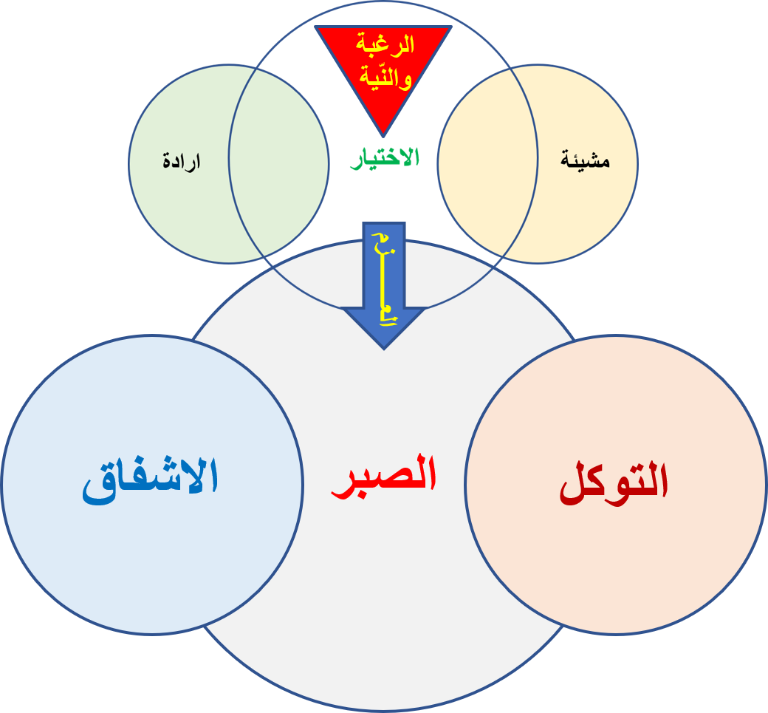
شكل (9)
العزم رغبة مدفوعة بالنّية وهو مقام يتطلب التوكل على الله والصبر على المحن



الفصل الثاني
برمجة قيمة الاختيار في القرآن كيف كانت

برمجة القيم في القرآن الكريم عموما تكون عبر أسلوب طبقي (4)، ونقصد بالأسلوب الطبقي أي أن القيمة والواحدة يتم الدعوة لها والتعزيز وفق مسار تتعدد فيه الأساليب، فتارة عبر مثل قرآني، وتارة عبر القصة، وتارة عبر استثارة المشاعر، وهكذا، وكذلك في المشيئة و الارادة والاختيار فالعزم.

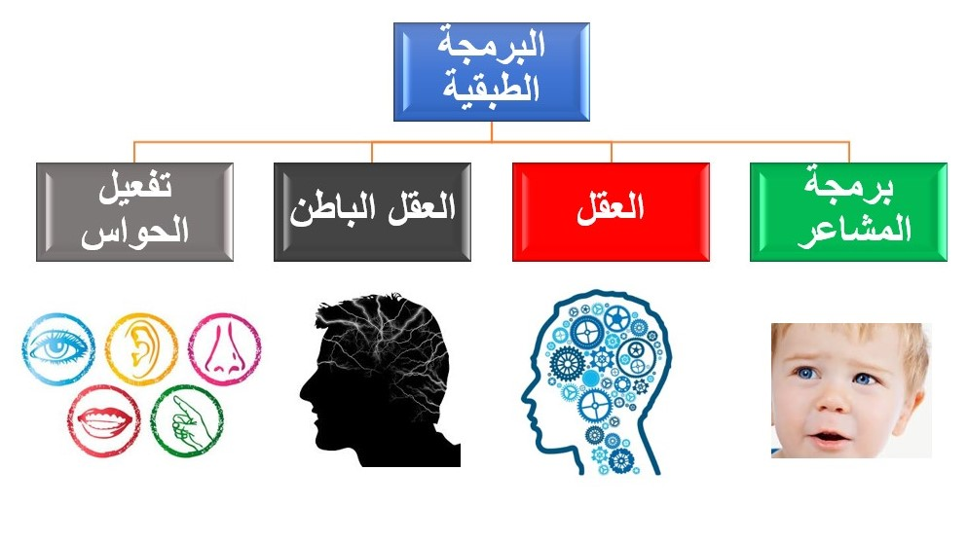
شكل (10) البرمجة الطبقية للقيمة الواحدة

وما يلي في برمج القيم في القرآن إيضاح بأسلوب الرسم
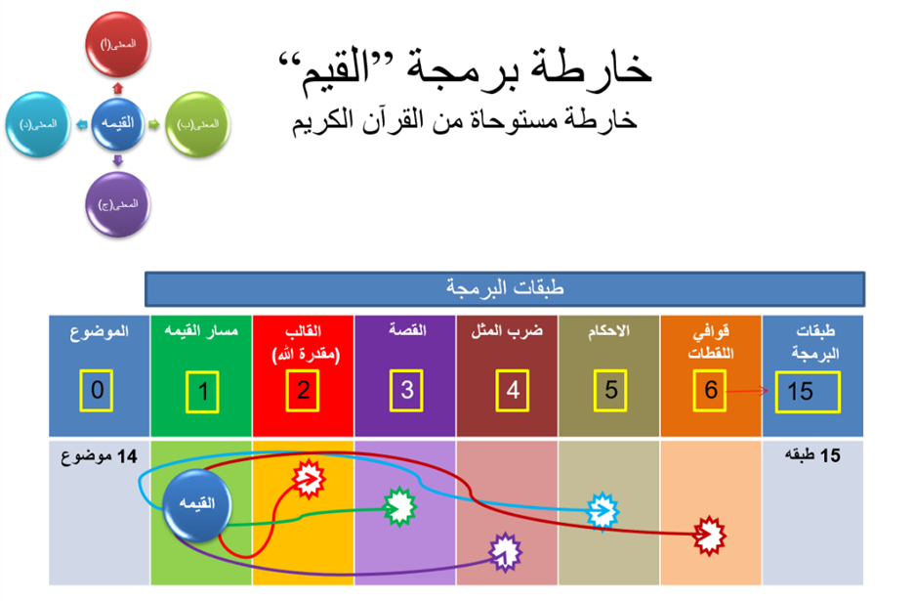
شكل (11) طبقات برمجة القيمة الواحدة في القرآن

فالقيمة يحدد أولا لها مسار، وهذا المسار يتم التعزيز له بشكل طبقي لا خطي، مع كل اسم من أسماء الله وصفاته، ونقصد بالطبقي أي أن القيمة الواحدة تتعرض لمجموعة من أساليب التعزيز، في مثل القصة تارة، والترغيب تارة، والترهيب تارة، وضرب المثل تارة، وهكذا.
ولعل الترتيب التالي عبر الرسم التوضيحي لقيمة الاختيار فالعزم يمنح تصور للبرمجة المتعددة الطبقات في التعزيز.
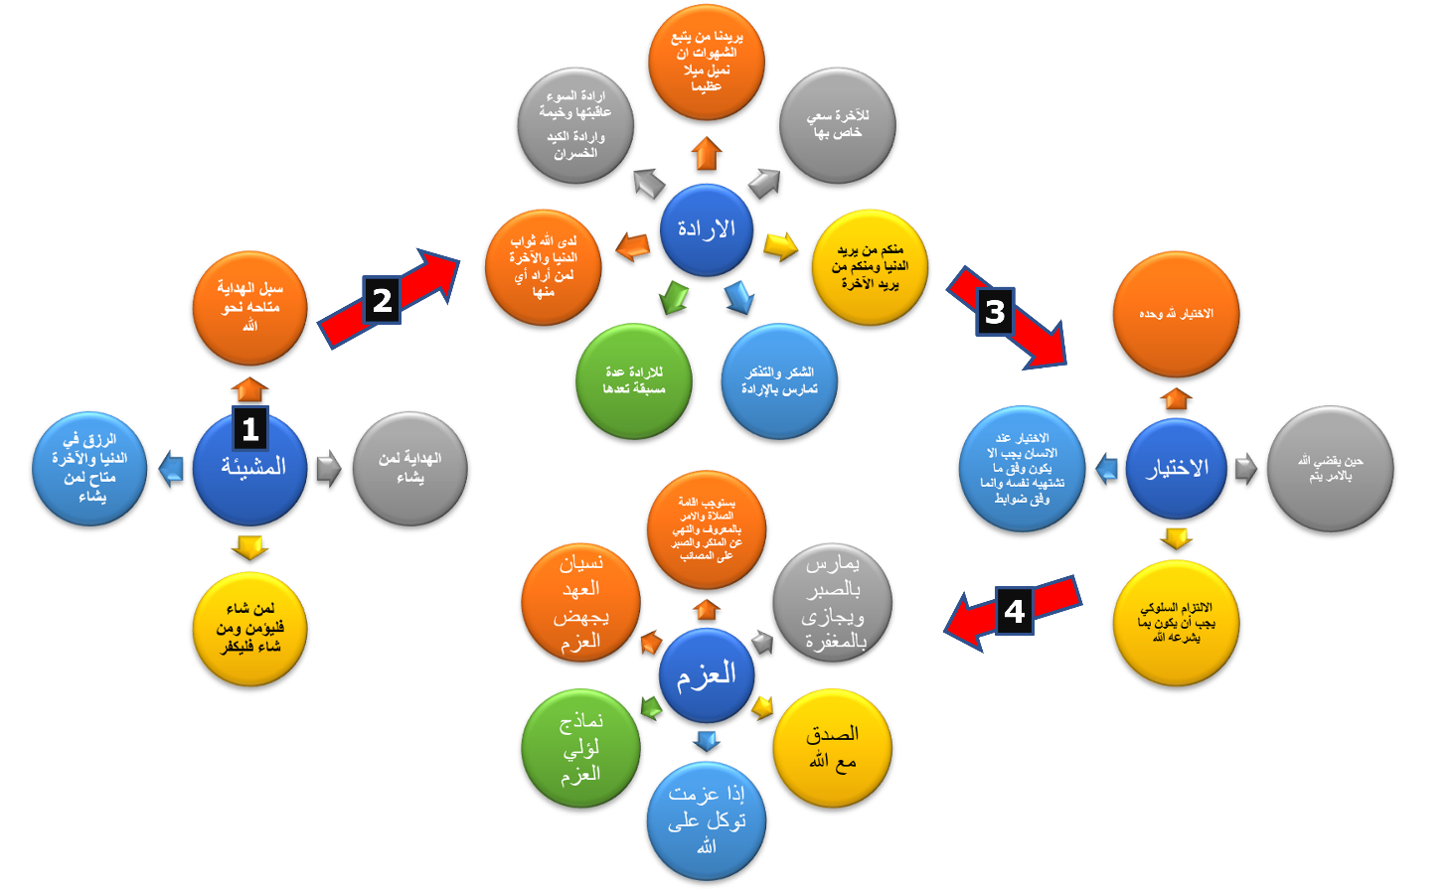
شكل (12) مسار برمجة الاختيار فالعزم

هكذا تتداخل المشيئة أولاً لترفع معدلات الإرادة، ثم ثانياً ليتخذ الانسان قراره حين يختار، فيتحول حينها الاختيار بعد التوكل لعزم.

وعملية برمجة الاختيار تتم بأسلوب تتعدد فيه الطبقات، وما يلي بعض مما نعنيه منها.

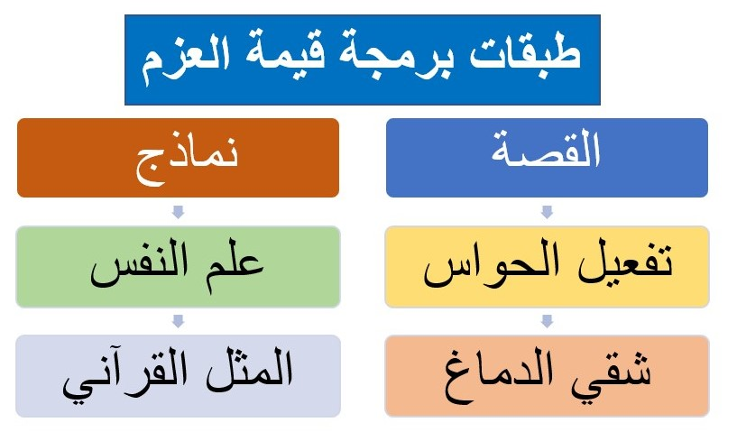
شكل (13) طبقات برمجة القيم

نماذج من البرمجة الطبقية عبر:

طبقة القصة: في استعراض سلب فرعون لإرادة شعبه حين فرض عليهم ما يراه هو فحسب، منتزعا منهم حق الاختيار.
طبقة فصي الدماغ: في تحكيم العقل حين اختار سحرة فرعون الحق فألقوا بأنفسهم ساجدين لله.
تفعيل الحواس: موقف بلقيس حين عاينت اللّجة.
البرمجة: فالعزم حالة تجتاح البدن، تحتاج لقوة دافعة لتجعله متحركا، كما في وقت القتال، حين تستعد عبر اعداد العدة عازما على مقاتلة العدو، فثمة قوة دافعة وثمة عدة تعتدّها، وكذلك في عزمك على فعل الخيرات عبر كلمة تنشرها في وسائل الاعلام، أو لفظ تتلفظ به في موقف عام، أو دعوة تدعوا بها الارحام، أو إهداء تهدية لوالديك أو الاصحاب.
ولعل برمجة القيم الأربعة المشيئة والارادة والاختيار فالعزم قد تم عبر أسلوب طبقي "لا خطي" استخدمت فيه طبقة القصة، وطبقة تفعيل الحواس، وطبقة المنطق، وطبقات أخرى، وفيما يلي بيان باستعراض الآيات:

أولا: طبقة القصة
- ﴿وَأَنَا ٱخۡتَرۡتُكَ فَٱسۡتَمِعۡ لِمَا یُوحَىٰۤ ۝١٣ إِنَّنِیۤ أَنَا ٱللَّهُ لَاۤ إِلَـٰهَ إِلَّاۤ أَنَا۠ فَٱعۡبُدۡنِی وَأَقِمِ ٱلصَّلَوٰةَ لِذِكۡرِیۤ ۝١٤﴾ [طه ١٣-١٤
- ﴿وَٱسۡتَبَقَا ٱلۡبَابَ وَقَدَّتۡ قَمِیصَهُۥ مِن دُبُرࣲ وَأَلۡفَیَا سَیِّدَهَا لَدَا ٱلۡبَابِۚ قَالَتۡ مَا جَزَاۤءُ مَنۡ أَرَادَ بِأَهۡلِكَ سُوۤءًا إِلَّاۤ أَن یُسۡجَنَ أَوۡ عَذَابٌ أَلِیمࣱ﴾ [يوسف ٢٥

- ﴿فَأَرَادَ أَن یَسۡتَفِزَّهُم مِّنَ ٱلۡأَرۡضِ فَأَغۡرَقۡنَـٰهُ وَمَن مَّعَهُۥ جَمِیعࣰا ۝١٠٣ وَقُلۡنَا مِنۢ بَعۡدِهِۦ لِبَنِیۤ إِسۡرَ ٰ⁠ءِیلَ ٱسۡكُنُوا۟ ٱلۡأَرۡضَ فَإِذَا جَاۤءَ وَعۡدُ ٱلۡـَٔاخِرَةِ جِئۡنَا بِكُمۡ لَفِیفࣰا ۝١٠٤﴾ [الإسراء ١٠٣-١٠٤]

- ﴿أُفࣲّ لَّكُمۡ وَلِمَا تَعۡبُدُونَ مِن دُونِ ٱللَّهِۚ أَفَلَا تَعۡقِلُونَ ۝٦٧ قَالُوا۟ حَرِّقُوهُ وَٱنصُرُوۤا۟ ءَالِهَتَكُمۡ إِن كُنتُمۡ فَـٰعِلِینَ ۝٦٨ قُلۡنَا یَـٰنَارُ كُونِی بَرۡدࣰا وَسَلَـٰمًا عَلَىٰۤ إِبۡرَ ٰ⁠هِیمَ ۝٦٩ وَأَرَادُوا۟ بِهِۦ كَیۡدࣰا فَجَعَلۡنَـٰهُمُ ٱلۡأَخۡسَرِینَ ۝٧٠﴾ [الأنبياء ٦٧-٧٠]

ثانيا: طبقة المنطق باستهداف الشق الأيسر من الدماغ
﴿أَمۡ لَكُمۡ كِتَـٰبࣱ فِیهِ تَدۡرُسُونَ ۝٣٧ إِنَّ لَكُمۡ فِیهِ لَمَا تَخَیَّرُونَ ۝٣٨ أَمۡ لَكُمۡ أَیۡمَـٰنٌ عَلَیۡنَا بَـٰلِغَةٌ إِلَىٰ یَوۡمِ ٱلۡقِیَـٰمَةِ إِنَّ لَكُمۡ لَمَا تَحۡكُمُونَ ۝٣٩ سَلۡهُمۡ أَیُّهُم بِذَ ٰ⁠لِكَ زَعِیمٌ ۝٤٠ أَمۡ لَهُمۡ شُرَكَاۤءُ فَلۡیَأۡتُوا۟ بِشُرَكَاۤىِٕهِمۡ إِن كَانُوا۟ صَـٰدِقِینَ ۝٤١﴾ [القلم ٣٧-٤١]

﴿۞ وَلَوۡ أَرَادُوا۟ ٱلۡخُرُوجَ لَأَعَدُّوا۟ لَهُۥ عُدَّةࣰ وَلَـٰكِن كَرِهَ ٱللَّهُ ٱنۢبِعَاثَهُمۡ فَثَبَّطَهُمۡ وَقِیلَ ٱقۡعُدُوا۟ مَعَ ٱلۡقَـٰعِدِینَ﴾ [التوبة ٤٦]

﴿۞ سَیَقُولُ ٱلسُّفَهَاۤءُ مِنَ ٱلنَّاسِ مَا وَلَّىٰهُمۡ عَن قِبۡلَتِهِمُ ٱلَّتِی كَانُوا۟ عَلَیۡهَاۚ قُل لِّلَّهِ ٱلۡمَشۡرِقُ وَٱلۡمَغۡرِبُۚ یَهۡدِی مَن یَشَاۤءُ إِلَىٰ صِرَ ٰ⁠طࣲ مُّسۡتَقِیمࣲ﴾ [البقرة ١٤٢

ثالثا: طبقة تفعيل الحواس
- ﴿زُیِّنَ لِلَّذِینَ كَفَرُوا۟ ٱلۡحَیَوٰةُ ٱلدُّنۡیَا وَیَسۡخَرُونَ مِنَ ٱلَّذِینَ ءَامَنُوا۟ وَٱلَّذِینَ ٱتَّقَوۡا۟ فَوۡقَهُمۡ یَوۡمَ ٱلۡقِیَـٰمَةِۗ وَٱللَّهُ یَرۡزُقُ مَن یَشَاۤءُ بِغَیۡرِ حِسَابࣲ﴾ [البقرة ٢١٢

- ﴿إِنَّمَا یَأۡمُرُكُم بِٱلسُّوۤءِ وَٱلۡفَحۡشَاۤءِ وَأَن تَقُولُوا۟ عَلَى ٱللَّهِ مَا لَا تَعۡلَمُونَ﴾ [البقرة ١٦٩

- ﴿وَقُلِ ٱلۡحَقُّ مِن رَّبِّكُمۡۖ فَمَن شَاۤءَ فَلۡیُؤۡمِن وَمَن شَاۤءَ فَلۡیَكۡفُرۡۚ إِنَّاۤ أَعۡتَدۡنَا لِلظَّـٰلِمِینَ نَارًا أَحَاطَ بِهِمۡ سُرَادِقُهَاۚ وَإِن یَسۡتَغِیثُوا۟ یُغَاثُوا۟ بِمَاۤءࣲ كَٱلۡمُهۡلِ یَشۡوِی ٱلۡوُجُوهَۚ بِئۡسَ ٱلشَّرَابُ وَسَاۤءَتۡ مُرۡتَفَقًا﴾ [الكهف ٢٩

- ﴿أُفࣲّ لَّكُمۡ وَلِمَا تَعۡبُدُونَ مِن دُونِ ٱللَّهِۚ أَفَلَا تَعۡقِلُونَ ۝٦٧ قَالُوا۟ حَرِّقُوهُ وَٱنصُرُوۤا۟ ءَالِهَتَكُمۡ إِن كُنتُمۡ فَـٰعِلِینَ ۝٦٨ قُلۡنَا یَـٰنَارُ كُونِی بَرۡدࣰا وَسَلَـٰمًا عَلَىٰۤ إِبۡرَ ٰ⁠هِیمَ ۝٦٩ وَأَرَادُوا۟ بِهِۦ كَیۡدࣰا فَجَعَلۡنَـٰهُمُ ٱلۡأَخۡسَرِینَ ۝٧٠﴾ [الأنبياء ٦٧-٧٠]

ؤابعا: طبقة برمجة اللحظة
- ﴿وَلَمَن صَبَرَ وَغَفَرَ إِنَّ ذَ ٰ⁠لِكَ لَمِنۡ عَزۡمِ ٱلۡأُمُورِ ۝٤٣ وَمَن یُضۡلِلِ ٱللَّهُ فَمَا لَهُۥ مِن وَلِیࣲّ مِّنۢ بَعۡدِهِۦۗ وَتَرَى ٱلظَّـٰلِمِینَ لَمَّا رَأَوُا۟ ٱلۡعَذَابَ یَقُولُونَ هَلۡ إِلَىٰ مَرَدࣲّ مِّن سَبِیلࣲ ۝٤٤﴾ [الشورى ٤٣-٤٤]

- ﴿فَٱصۡبِرۡ كَمَا صَبَرَ أُو۟لُوا۟ ٱلۡعَزۡمِ مِنَ ٱلرُّسُلِ وَلَا تَسۡتَعۡجِل لَّهُمۡۚ كَأَنَّهُمۡ یَوۡمَ یَرَوۡنَ مَا یُوعَدُونَ لَمۡ یَلۡبَثُوۤا۟ إِلَّا سَاعَةࣰ مِّن نَّهَارِۭۚ بَلَـٰغࣱۚ فَهَلۡ یُهۡلَكُ إِلَّا ٱلۡقَوۡمُ ٱلۡفَـٰسِقُونَ﴾ [الأحقاف ٣٥]

- ﴿وَیَقُولُ ٱلَّذِینَ ءَامَنُوا۟ لَوۡلَا نُزِّلَتۡ سُورَةࣱۖ فَإِذَاۤ أُنزِلَتۡ سُورَةࣱ مُّحۡكَمَةࣱ وَذُكِرَ فِیهَا ٱلۡقِتَالُ رَأَیۡتَ ٱلَّذِینَ فِی قُلُوبِهِم مَّرَضࣱ یَنظُرُونَ إِلَیۡكَ نَظَرَ ٱلۡمَغۡشِیِّ عَلَیۡهِ مِنَ ٱلۡمَوۡتِۖ فَأَوۡلَىٰ لَهُمۡ ۝٢٠ طَاعَةࣱ وَقَوۡلࣱ مَّعۡرُوفࣱۚ فَإِذَا عَزَمَ ٱلۡأَمۡرُ فَلَوۡ صَدَقُوا۟ ٱللَّهَ لَكَانَ خَیۡرࣰا لَّهُمۡ ۝٢١﴾ [محمد ٢٠-٢١

- طالع المرجع (9)

خامسا: طبقة ما يحاك في الصدر (علم نفس أنواع البشر)
- ﴿ سَیَقُولُ ٱلسُّفَهَاۤءُ مِنَ ٱلنَّاسِ مَا وَلَّىٰهُمۡ عَن قِبۡلَتِهِمُ ٱلَّتِی كَانُوا۟ عَلَیۡهَاۚ قُل لِّلَّهِ ٱلۡمَشۡرِقُ وَٱلۡمَغۡرِبُۚ یَهۡدِی مَن یَشَاۤءُ إِلَىٰ صِرَ ٰ⁠طࣲ مُّسۡتَقِیمࣲ﴾ [البقرة ١٤٢

- ﴿وَلَقَدِ ٱخۡتَرۡنَـٰهُمۡ عَلَىٰ عِلۡمٍ عَلَى ٱلۡعَـٰلَمِینَ ۝٣٢ وَءَاتَیۡنَـٰهُم مِّنَ ٱلۡـَٔایَـٰتِ مَا فِیهِ بَلَـٰۤؤࣱا۟ مُّبِینٌ ۝٣٣﴾ [الدخان ٣٢-٣٣]

- ﴿زُیِّنَ لِلَّذِینَ كَفَرُوا۟ ٱلۡحَیَوٰةُ ٱلدُّنۡیَا وَیَسۡخَرُونَ مِنَ ٱلَّذِینَ ءَامَنُوا۟ وَٱلَّذِینَ ٱتَّقَوۡا۟ فَوۡقَهُمۡ یَوۡمَ ٱلۡقِیَـٰمَةِۗ وَٱللَّهُ یَرۡزُقُ مَن یَشَاۤءُ بِغَیۡرِ حِسَابࣲ﴾ [البقرة ٢١٢
- ﴿إِنَّمَا یَأۡمُرُكُم بِٱلسُّوۤءِ وَٱلۡفَحۡشَاۤءِ وَأَن تَقُولُوا۟ عَلَى ٱللَّهِ مَا لَا تَعۡلَمُونَ﴾ [البقرة ١٦٩

- ﴿۞ وَلَوۡ أَرَادُوا۟ ٱلۡخُرُوجَ لَأَعَدُّوا۟ لَهُۥ عُدَّةࣰ وَلَـٰكِن كَرِهَ ٱللَّهُ ٱنۢبِعَاثَهُمۡ فَثَبَّطَهُمۡ وَقِیلَ ٱقۡعُدُوا۟ مَعَ ٱلۡقَـٰعِدِینَ﴾ [التوبة ٤٦]

- ﴿وَٱسۡتَبَقَا ٱلۡبَابَ وَقَدَّتۡ قَمِیصَهُۥ مِن دُبُرࣲ وَأَلۡفَیَا سَیِّدَهَا لَدَا ٱلۡبَابِۚ قَالَتۡ مَا جَزَاۤءُ مَنۡ أَرَادَ بِأَهۡلِكَ سُوۤءًا إِلَّاۤ أَن یُسۡجَنَ أَوۡ عَذَابٌ أَلِیمࣱ﴾ يوسف ٢٥

- ﴿فَأَرَادَ أَن یَسۡتَفِزَّهُم مِّنَ ٱلۡأَرۡضِ فَأَغۡرَقۡنَـٰهُ وَمَن مَّعَهُۥ جَمِیعࣰا ۝١٠٣ وَقُلۡنَا مِنۢ بَعۡدِهِۦ لِبَنِیۤ إِسۡرَ ٰ⁠ءِیلَ ٱسۡكُنُوا۟ ٱلۡأَرۡضَ فَإِذَا جَاۤءَ وَعۡدُ ٱلۡـَٔاخِرَةِ جِئۡنَا بِكُمۡ لَفِیفࣰا ۝١٠٤﴾ [الإسراء ١٠٣-١٠٤

- ﴿أُفࣲّ لَّكُمۡ وَلِمَا تَعۡبُدُونَ مِن دُونِ ٱللَّهِۚ أَفَلَا تَعۡقِلُونَ ۝٦٧ قَالُوا۟ حَرِّقُوهُ وَٱنصُرُوۤا۟ ءَالِهَتَكُمۡ إِن كُنتُمۡ فَـٰعِلِینَ ۝٦٨ قُلۡنَا یَـٰنَارُ كُونِی بَرۡدࣰا وَسَلَـٰمًا عَلَىٰۤ إِبۡرَ ٰ⁠هِیمَ ۝٦٩ وَأَرَادُوا۟ بِهِۦ كَیۡدࣰا فَجَعَلۡنَـٰهُمُ ٱلۡأَخۡسَرِینَ ۝٧٠﴾ [الأنبياء ٦٧-٧]

- ﴿وَلَقَدۡ صَدَقَكُمُ ٱللَّهُ وَعۡدَهُۥۤ إِذۡ تَحُسُّونَهُم بِإِذۡنِهِۦۖ حَتَّىٰۤ إِذَا فَشِلۡتُمۡ وَتَنَـٰزَعۡتُمۡ فِی ٱلۡأَمۡرِ وَعَصَیۡتُم مِّنۢ بَعۡدِ مَاۤ أَرَىٰكُم مَّا تُحِبُّونَۚ مِنكُم مَّن یُرِیدُ ٱلدُّنۡیَا وَمِنكُم مَّن یُرِیدُ ٱلۡـَٔاخِرَةَۚ ثُمَّ صَرَفَكُمۡ عَنۡهُمۡ لِیَبۡتَلِیَكُمۡۖ وَلَقَدۡ عَفَا عَنكُمۡۗ وَٱللَّهُ ذُو فَضۡلٍ عَلَى ٱلۡمُؤۡمِنِینَ﴾ [آل عمران ١٥٢

- ﴿وَٱللَّهُ یُرِیدُ أَن یَتُوبَ عَلَیۡكُمۡ وَیُرِیدُ ٱلَّذِینَ یَتَّبِعُونَ ٱلشَّهَوَ ٰ⁠تِ أَن تَمِیلُوا۟ مَیۡلًا عَظِیمࣰا﴾ [النساء ٢٧

- ﴿مَّن كَانَ یُرِیدُ ثَوَابَ ٱلدُّنۡیَا فَعِندَ ٱللَّهِ ثَوَابُ ٱلدُّنۡیَا وَٱلۡـَٔاخِرَةِۚ وَكَانَ ٱللَّهُ سَمِیعَۢا بَصِیرࣰا﴾ [النساء ١٣٤

- ﴿وَعَلَى ٱلثَّلَـٰثَةِ ٱلَّذِینَ خُلِّفُوا۟ حَتَّىٰۤ إِذَا ضَاقَتۡ عَلَیۡهِمُ ٱلۡأَرۡضُ بِمَا رَحُبَتۡ وَضَاقَتۡ عَلَیۡهِمۡ أَنفُسُهُمۡ وَظَنُّوۤا۟ أَن لَّا مَلۡجَأَ مِنَ ٱللَّهِ إِلَّاۤ إِلَیۡهِ ثُمَّ تَابَ عَلَیۡهِمۡ لِیَتُوبُوۤا۟ إِنَّ ٱللَّهَ هُوَ ٱلتَّوَّابُ ٱلرَّحِیمُ﴾ [التوبة ١١٨

- ﴿ فَأَجَاۤءَهَا ٱلۡمَخَاضُ إِلَىٰ جِذۡعِ ٱلنَّخۡلَةِ قَالَتۡ یَـٰلَیۡتَنِی مِتُّ قَبۡلَ هَـٰذَا وَكُنتُ نَسۡیࣰا مَّنسِیࣰّا ۝٢٣﴾ [مريم -٢٣

معوقات العزم ومحفزاتها
- من معوقات الامتثال للعزم التثاقل إلى الأرض
﴿یَـٰۤأَیُّهَا ٱلَّذِینَ ءَامَنُوا۟ مَا لَكُمۡ إِذَا قِیلَ لَكُمُ ٱنفِرُوا۟ فِی سَبِیلِ ٱللَّهِ ٱثَّاقَلۡتُمۡ إِلَى ٱلۡأَرۡضِۚ أَرَضِیتُم بِٱلۡحَیَوٰةِ ٱلدُّنۡیَا مِنَ ٱلۡـَٔاخِرَةِۚ فَمَا مَتَـٰعُ ٱلۡحَیَوٰةِ ٱلدُّنۡیَا فِی ٱلۡـَٔاخِرَةِ إِلَّا قَلِیلٌ﴾ [التوبة ٣٨

- إن من محفزاتها إدراك مسارات السنن الكونية والسنن الإنسانية
- للمزيدي طالع (10)
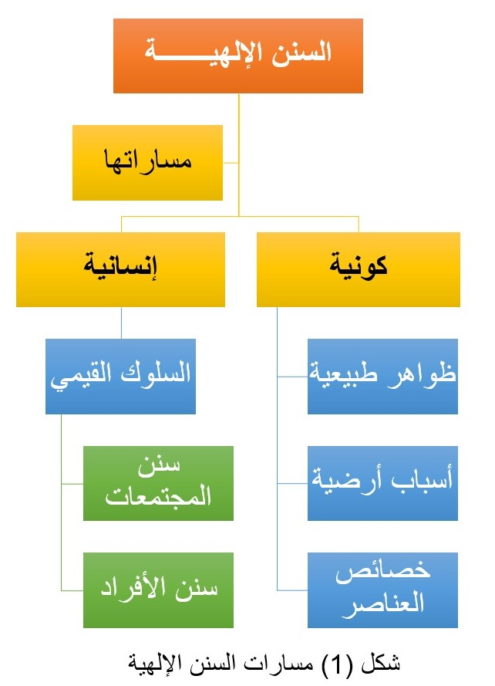
شكل (14) مسارات السنن الإلهية
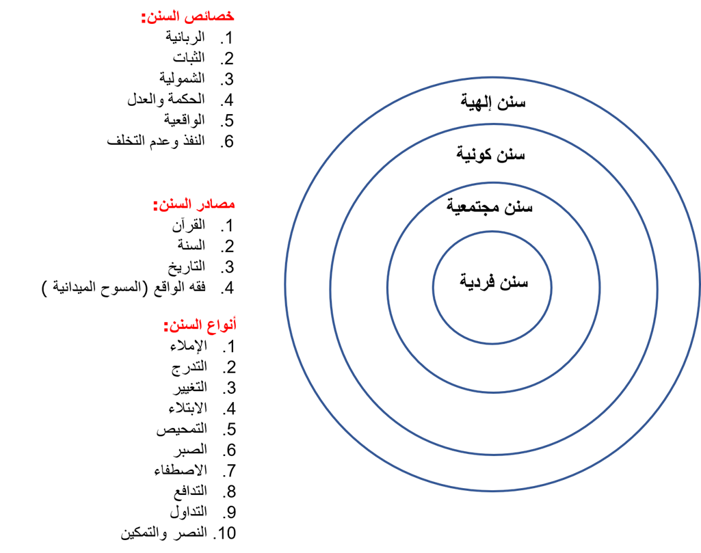

شكل (15) أنواع السنن وخصائصها كمحفزات للعزم


شكل (16) رسم ايضاحي في الانتقال من المشيئة إلى العزم

مسار لبرمجة العزم
ثمة شواهد عن نماذج من القرآن وسيرة رسولنا الكريم في التوجيه لغرس وتعزيز قيمة العزم تحثنا في الامتثال اليها سلوكيا، فمن شواهد ذلك مع رسولنا الكريم نجد على سبيل المثال توجيهه الكريم عمن تخلف من الصحابة عن الغزوة من دون عذر، وهو ما أعتمد في القرآن قصة كطبقة من طبقات برمجة القيمة.
حادثة المُخلّفون الثلاثة
حيث تخلف ثلاثة من صحابة رسول الله صلى الله عليه وسلم عن الغزو الذي كان في زمان الحر والشدة، ولكن رغم فداحة الذنب وعظمته تجاوز الله عنهم وغفر لهم صنيعهم، لأنهم كانوا صادقين مع أنفسهم ومع الرسول الكريم صلى الله عليه وسلم، لم يخادعوه ولم يأتوا بأعذار كاذبة، بل صدقوا واعترفوا بتخلفهم، ولجؤوا إلى الله تائبين مستغفرين فتاب الله عليهم، ولندع أحدهم وهو كعب بن مالك يقدم سردا ملخصا لهذه المحنة:
قال كعب بن مالك (11): غزا النبي صلى الله عليه وسلم تلك الغزوة، حين طابت الثمار، فتجهز رسول الله صلى الله عليه وسلم، وتجهز المسلمون معه، ولم أتجهز وأقول في نفسي سألحق بهم حتى إذا خرجوا ظننت أني مدركهم، وليتني فعلت، فلما انفرط الأمر، أصبحت وحدي بالمدينة لا أرى إلا رجلاً مغموصاً عليه في النفاق - أي مشهورا به - أو رجلاً ممن عذر الله من الضعفاء، فلما بلغني أن رسول الله صلى الله عليه وسلم عاد راجعا من تبوك حضرني الفزع، فجعلت أتذكر الكذب، وأقول: بماذا أخرج من سخط رسول الله؟ واستعين على ذلك بكل ذي رأي من أهلي، فلما دنا رسول الله صلى الله عليه وسلم من المدينة، زال عني الباطل، وعلمت أني لا أنجو منه إلا بالصدق، فأجمعت أن أصدقه.
فلما وصل رسول الله صلى الله عليه وسلم للمدينة بدأ بالمسجد وجلس للناس، فجاء المخلفون وجعلوا يعتذرون له ويحلفون، فيقبل منهم ظواهرهم ويستغفر لهم، وكانوا بضعا وثمانين رجلاً، فجئت فسلمت عليه، فتبسم تبسم المغضب، فقال لي: ما خلفك؟ قلت: يا رسول الله والله لو جلست إلى غيرك من أهل الدنيا، لخرجت من سخطه بعذر ولقد أعطيت جدلاً، والله ما كان لي عذر حين تخلفت عنك، فقال رسول الله صلى الله عليه وسلم: أما هذا فقد صدق، فقم حتى يقضي الله فيك.
فخرجت من عنده فلحقني بعض أهلي يلوموني على أني لم أعتذر، ويستغفر لي رسول الله صلى الله عليه وسلم، حتى هممت أن أرجع عن صدقي، فسألت هل قال أحد بمثل ما قلت؟ فذكروا لي رجلين صالحين: مرارة بن الربيع وهلال بن أبي أمية وكان فيهما لي أسوة.
ثم إن رسول الله نهى عن محادثتنا نحن الثلاثة، فاجتبنا الناس، وتغيروا لنا، فتنكرت لي نفسي والأرض، أما صاحبيّ فاستكانا وقعدا في بيتيهما، أما أنا فأصلى مع المسلمين وأطوف الأسواق ولا يكلمني أحد حتى أقاربي.
بينما أنا في هذا الحال إذا جاءت رسالة من ملك غسان يقول لي: الحق بنا نواسيك بعد أن هجرك صاحبك، قلت: هذا من البلاء أيضا، فحرقت الرسالة، فلما مضت أربعون ليلة إذ رسول من النبي صلى الله عليه وسلم يأمرني باعتزال امرأتي فقلت: الحقي بأهلك، وكان الأمر باعتزال النساء لصاحبيّ أيضاً.
فلما مضت خمسون ليلة أذن الله بالفرج وجاءت التوبة، قال كعب: فما أنعم الله علي بنعمة بعد الإسلام، أعظم في نفسي من صدقي رسول الله صلى الله عليه وسلم يومئذ، والله ما أعلم أحداً ابتلاه الله بصدق الحديث بمثل ما ابتلاني.
والآيات التي نزلت في توبتهم هي قوله تعالى: {وعلى الثلاثة الذين خلفوا حتى إذا ضاقت عليهم الأرض بما رحبت وضاقت عليهم أنفسهم وظنوا أن لا ملجأ من الله إلا إليه ثم تاب عليهم ليتوبوا إن الله هو التواب الرحيم * يا أيها الذين آمنوا اتقوا الله وكونوا مع الصادقين} (التوبة:118،119). إنتهى
فالإسلام يبين لنا أهمية المشاعر وضرورة التحكم بها، فلا يصح أن تنطلق المشاعر من دون توجيه، حيث يتم ذلك عبر إيقاف تارة أو التفعيل تارة، وفي التفعيل كيف يمكن أن يكون، ذلك أن في تفعيل المشاعر صور منها:

أ- عبر قصة المخلفون الثلاث، نلاحظ كيف كان المسلمون قبل غزوة تبوك ممتثلين لحديث الرسول (المسلم أخو المسلم) ولتوجيه الله (انما المؤمنون اخوة) ولكن إثر تخلّف بعض المسلمين عن أمر الرسول بالنفرة للجهاد، نجد الرسول صلى الله عليه وسلم قد أمر بعدم التواصل بمن لم يمتثل للأمر إلى درجة أنه أمر بعدم الرد حتى السلام على من يُسلّم منهم.
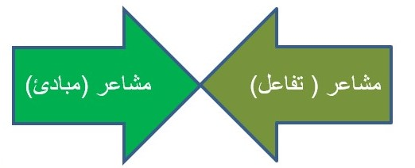
شكل (17) نموذج لرمزية مسار تفعيل المشاعر

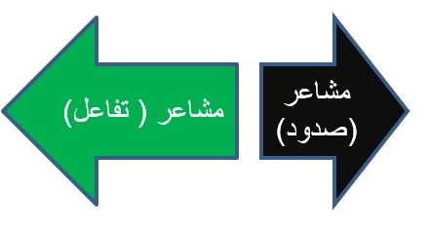
شكل (18) نموذج لرمزية مسار صد المشاعر

- طُلب من المسلمين إيقاف مشاعرهم نحو كعب بن مالك بالرغم من مطالعتهم ومسايرتهم له، فقد كان يصلي معهم، ويمشي في الأسواق.
- لقد جعل رسولنا الكريم من كعب رمزا، فهو عندما كان يمشي في الأسواق كان يعبر عن رمزية عدم الطاعة، وفي ذلك توجيه وارشاد لحظي ويومي من الرسول عبر مشهد كعب في السوق دون ان يكلمهم بكلمه، فالرسول لم يطلب منه أن يسجن في بيته، وفي ذلك ملمح تربوي، واستمر ذلك على مدى خمسين يوما.
- تعلم كعب ان مشاعره لن تصل للناس من حوله، فقد كان يشعر كما لو كان ثمة جدار زجاجي يفصله عن قومه ليحول بينه وبينهم، أما هو فقد كان يبث مشاعره لهم غير أنها وإن كانت تصل الا انها قد تعطلت من أن تحدث أثرا، فهي عملية تربوية دقيقة معبرة لأسلوب حكيم.
- مشاعر كعب الصادقة طوعت سلوكه فهو لم يقطع حضوره للصلوات الخمس في المسجد مع المسلمين، (فالإيمان ما وقر في القلب وصدقه العمل).
- موقفه وهو يصلي مع ملاحظته للرسول وهو يناظره، ثم يصد عنه الرسول الكريم حين يجاذبه المطالعة، كان تجاذب مشاعر، حوار خاص عبر المشاعر، يقف التراسل فيه حين ينظر مجددا للرسول، ذلك إن نمط الرسول كان مختلفا عن الصحابة في تواصله بمشاعره نحو كعب.

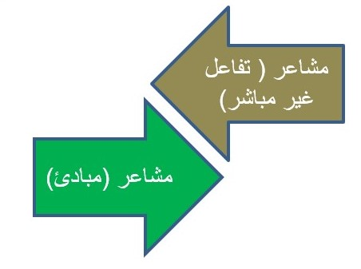
شكل (19) نموذج لرمزية مسار غير مباشر للمشاعر

- اللحظة التي بُشّعر فيها كعب بالفرج كانت لحظة متدفقة المشاعر، فهي كالماء الذي حبس بسد فتفجر متدفقا، فحجب المشاعر المتراكمة طيلة خمسين يوما ولإطلاقها في لحظه كان ذلك محرك عظيم للسلوك، تلك كانت لحظة همّ جثم على القلب مطولا فرُفِع، تلك كانت لحظة حياة، بل حياة جديدة.
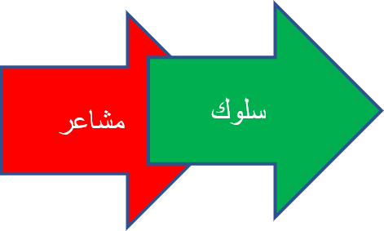
شكل (20) نموذج لرمزية علاقة السلوك بالمشاعر

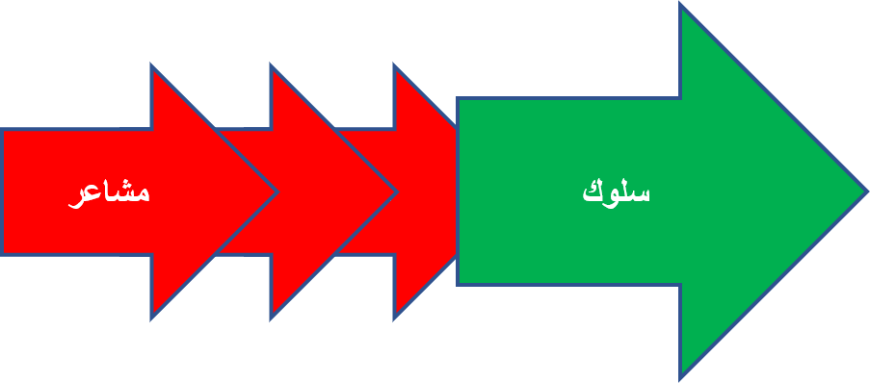
شكل (21) نموذج لرمزية علاقة السلوك بالمشاعر المتراكمة بعد تدفقها

- عندما لم يرد عليه أحد بالسلام تعني لا سلام عليك وهذا حجب للسلام ولا للاستقرار النفسي.
- كذلك الصحابة رد إليهم الاستقرار النفسي حين طلب منهم بشارته.
- سؤال كعب للرسول صلى الله عليه وسلم هل المغفرة منك ام من الله ما يعزز لمشاعر من الله نحو كعب مباشره، كما لو كانت قضيته مع الله دونما وسيط، فما كان الوسيط سوى رسول لإيصال رسالة، وفي ذلك تعظيم واغناء للمشاعر.


شكل (22) نموذج لرمزية مسار علوي للمشاعر لا تكون الا مع الخالق

وهذا يذكرنا بمشاعر أم المؤمنين عائشة رضي الله عنها في (تبرئتها من الافك)، ذلك فان كان القرآن توجيها للمسلمين كافة، فعبر تلك الآية كان تواصل من الله بمن خصّهم بالبشارة، أما مع كعب فكان تواصل نطاقه ضيق واتسع ليضم كعب ورفاقه الثلاث، تخصيص فجر مسار افقي من التواصل والارتقاء السلوكي.
- والسلوك قد يغلف بمشاعر كاذبة، فحين ارسل ملك غسان عرضه لكعب، ليعبر بمشاعر تبدو صادقه، ما جعل كعب أمام موقف ليفاضل فيما بين مشاعر تبدو إيجابية ومشاعر صد من المسلمين تأديبية، ليختار كعب بينهما، فالعقل كان يقول له كما قال فيما بعد لمن وطئت قدمه ازاره وهو يطوف في الكعبة ارجع الى قومك، - ذلك جبلة ابن الايهم (13) وكان اسمه المنذر بن الحارث هو آخر ملوك الغساسنة في الشام. حكم ما بين عامي 632 و638 ميلادية. وكان بذلك الملك السادس والثلاثين في سلالة الغساسنة الذين كانوا متحالفين مع الروم قبل الإسلام، وهم من العرب النصارى، يقال إنه أسلم في عهد عمر بن الخطاب خرج في موسم الحج مع عمر رضي الله عنه فبينما هو يطوف بالبيت إذ وطئ على ازاره رجل فقير من بني فزارة فالتفت اليه جبلة مغضبا فلطمه فهشم انفه فغضب الفزاري واشتكاه إلى عمر بن الخطاب رضي الله عنه فبعث اليه فقال: ما دعاك يا جبلة إلى ان لطمت اخاك في الطواف فهشمت انفه! فقال: انه وطئ إزاري ولولا حرمة البيت لضربت عنقه. فقال له عمر: أما الآن فقد أقررت فأما أن ترضيه وإلا اقتص منك بلطمك على وجهك.
قال: يقتص مني وانا ملك وهو سوقة! قال عمر رضي الله عنه: يا جبلة إنّ الإسلام قد ساوى بينك وبينه، فما تفضله بشيء إلا التقوى. قال جبلة: أمهلني ليوم غد، فآثر أن يرجع الى قومه وتنصر،
لكن القلب يفاضل ويختار، ما يعني ان المشاعر التي بعث بها ملك الغساسنة لم تكن صادقة، لقد كانت مشاعر مغلفة بالخبث، فالمشاعر قابلة للتغليف بما لا ينم عن حقيقتها.


شكل (23) مشاعر مغلفة

- لما كانت المشاعر تتباين فيما بين مشاعر غضب أو مشاعر حب، أو مشاعر عن ظلم وإذلال أو تحقير، وجدنا الملك الغساني يغلف عرضه بما افتقده كعب من صدود أصحابه.
- للمشاعر دور في عملية النضج الفكري وبناء الشخصية؟ والمشاعر تحدد مسار السلوك بعد تقليب الامر وتداوله فيما بين العقل والقلب، فالمشاعر طاقة، والنضج العقلي طاقة لعلهما في لحظة ما يصطرعان، والمشاعر حين تلتهب، لعل العقل يتم اغفاله فتمضي طاقة المشاعر متحولة الى سلوك، أو حين تعرض على العقل ليقلب العقل الأمر فيمنح القلب مساران أو بديلان، (إما، أو)، ليختار. ففي حالة كعب نجده وقد طالع ما يريده الله وجعل سلوكه طوع عما يريده الله متمثلا الآية (إن صلاتي ونسكي ومحياي) وهو ما يعزز من أن المشاعر قابلة للترويض والتوجيه والارتقاء بالسلوك.
- إن الامر الذي أقدم عليه رسولنا الكريم نحو الصحابة بعدم التواصل مع الثلاثة الذي تخلفوا عن القتال، قابله قبول منسجم من قبل الصحابة، وهو ما جعل المسار التربوي للسلوك محل برمجة لدى كافة المسلمين وغير منحصر في شخص بذاته.
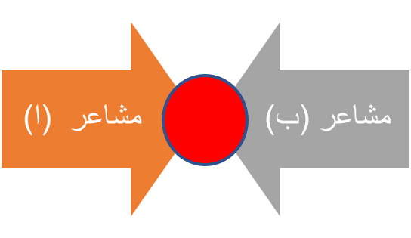
شكل (24) نموذج لرمزية مسار المشاعر حين تتآزر
لتحدث أثرا سلوكيا نحو هدف موحد

ك- العناد تصرف سلوكي تحتضنه مشاعر البغض، وهو ما لم يسلكه الثلاثة الذين أعربوا عن مشاعر الصدق في تخلفهم عن القتال ولا عن باقي الثمانين الذين تخلفوا عن القتال لأسباب اختلقوها ليحضوا بدعاء الرسول بالمغفرة من الله، وهي علامة إيجابية حين نقارنها بمشاعر البغض وهو ما قد يؤدي للخروج من الملة، بل العداء.

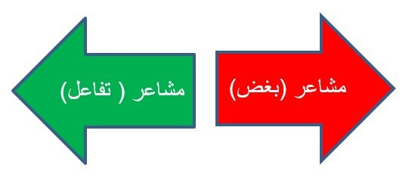
شكل (25) نموذج لرمزية تناقص المشاعر

ثانيا: قصة التحريم
ومثالنا الثاني عبر سورة التحريم (5)، فسبب نزول أوائل سورة التحريم، والوارد في الصحيحين عن عائشة رضي الله عنها أن النبي صلى الله عليه وسلم :: كان يمكث عند زينب بنت جحش ويشرب عندها عسلاً، فتواصيت أنا وحفصة أن أيتنا دخل عليها النبي صلى الله عليه وسلم فلتقل إني أجد منك ريح مغافير.. أكلت مغافير، فدخل على إحداهما فقالت له ذلك، فقال: لا، بل شربت عسلاً عند زينب بنت جحش ، ولن أعود له، فنزلت:يَا أَيُّهَا النَّبِيُّ لِمَ تُحَرِّمُ مَا أَحَلَّ اللَّهُ لَكَ [التحريم :1]. إلى: إن تتوبا إلى الله لعائشة وحفصة ، وإذ أسر النبي إلى بعض أزواجه حديثاً لقوله: بل شربت عسلاً.
والمغافير: جمع مغفور، وهو صمغ يخرج من بعض الأشجار له حلاوة.
وقيل إن سبب نزول هذه الآيات أن النبي صلى الله عليه وسلم كان في بيت حفصة مع مارية ، وكانت حفصة قد ذهبت تزور أباها، فلما رجعت أبصرت مارية في بيتها مع النبي صلى الله عليه وسلم فلم تدخل حتى خرجت مارية ثم دخلت، فلما رأى النبي صلى الله عليه وسلم في وجه حفصة الغيرة والكآبة قال لها: لا تخبري عائشة ولك عليَّ أن لا أمر بها أبداً. فأنزل الله هذه السورة، ذكره الشوكاني في فتح القدير. والصحيح الأول.
كيف كان أسلوب رب العالمين في تهذيب سلوك زوجات الرسول صلى الله عليه وسلم حيال غيرة النساء، وهو ما يستوجب تغيير ما في النفس من هوى ورغبات وتقديم ما يحبه الله، ونجد الأسلوب القرآني في المعالجة يستعرض لنا العديد من النماذج النسائية، ويختمها بما هو أعظم حين تكون فيه النساء غير الراغبات بالامتثال في فسطاط ويكون الملائكة والمؤمنون والله في فسطاط مقابل، كي تختار زوجات الرسول بارادتها الوجهة لتمتثل بالعزم والالتزام.

ثالثا: أبونا آدم ونبينا يوسف عليهما السلام

ما يلي نموذجان في مدافعة هوى النفس وتعزيز العزم مع أبينا آدم ونبينا يوسف عليهما السلام:
أ- آدم عليه السلام:

- ﴿وَقُلۡنَا یَـٰۤـَٔادَمُ ٱسۡكُنۡ أَنتَ وَزَوۡجُكَ ٱلۡجَنَّةَ وَكُلَا مِنۡهَا رَغَدًا حَیۡثُ شِئۡتُمَا وَلَا تَقۡرَبَا هَـٰذِهِ ٱلشَّجَرَةَ فَتَكُونَا مِنَ ٱلظَّـٰلِمِینَ﴾ [البقرة ٣٥

- ﴿فَأَكَلَا مِنۡهَا فَبَدَتۡ لَهُمَا سَوۡءَ ٰ⁠ تُهُمَا وَطَفِقَا یَخۡصِفَانِ عَلَیۡهِمَا مِن وَرَقِ ٱلۡجَنَّةِۚ وَعَصَىٰۤ ءَادَمُ رَبَّهُۥ فَغَوَىٰ ۝١٢١ ثُمَّ ٱجۡتَبَـٰهُ رَبُّهُۥ فَتَابَ عَلَیۡهِ وَهَدَىٰ ۝١٢٢﴾ [طه ١٢١-١٢٢

- ﴿وَلَقَدۡ عَهِدۡنَاۤ إِلَىٰۤ ءَادَمَ مِن قَبۡلُ فَنَسِیَ وَلَمۡ نَجِدۡ لَهُۥ عَزۡمࣰا﴾ طه ١١٥

والقول (6) في تأويل قوله تعالى: ﴿وَلَقَدْ عَهِدْنَا إِلَى آدَمَ مِنْ قَبْلُ فَنَسِيَ وَلَمْ نَجِدْ لَهُ عَزْمًا) طه (115) يقول تعالى ذكره: وإن يضيع يا محمد هؤلاء الذين نصرّف لهم في هذا القرآن من الوعيد عهدي، ويخالفوا أمري، ويتركوا طاعتي، ويتبعوا أمر عدّوهم إبليس، ويطيعوه في خلاف أمري، فقديما ما فعل ذلك أبوهم آدم ﴿وَلَقَدْ عَهِدْنَا إِلَى﴾ يقول: ولقد وصينا آدم وقلنا له ﴿إِنَّ هَذَا عَدُوٌّ لَكَ وَلِزَوْجِكَ فَلا يُخْرِجَنَّكُمَا مِنَ الْجَنَّةِ﴾ طه (117) ووسوس إليه الشيطان فأطاعه، وخالف أمري، فحلّ به من عقوبتي ما حلّ.

ب- يوسف عليه السلام:

﴿قَالَ رَبِّ ٱلسِّجۡنُ أَحَبُّ إِلَیَّ مِمَّا یَدۡعُونَنِیۤ إِلَیۡهِۖ وَإِلَّا تَصۡرِفۡ عَنِّی كَیۡدَهُنَّ أَصۡبُ إِلَیۡهِنَّ وَأَكُن مِّنَ ٱلۡجَـٰهِلِینَ﴾ يوسف (33)

قال أبو جعفر (6): وهذا الخبر من الله يدلُّ على أن امرأة العزيز قد عاودت يوسف في المراودة عن نفسه، وتوعَّدته بالسّجن والحبس إن لم يفعل ما دعته إليه، فاختار السجن على ما دعته إليه من ذلك؛ لأنها لو لم تكن عاودته وتوعَّدته بذلك، كان محالا أن يقول: ﴿ربّ السجن أحبُّ إليّ مما يدعونني إليه﴾، وهو لا يدعَى إلى شيء، ولا يخوَّف بحبس.

وأمثلة ونماذج عديدة عبر أقوام:
      - قوم لوط إذ آثروا شهوات النفس.
      - فرعون إذ آثر الكِبر حتى بعد مطالعة الحقائق.
      - أبي لهب إذ آثر العناد.
      - بنو إسرائيل إذ لم يحركوا ساكنا في الدخول إلى
القدس فلم يكن لهم عزما بالرغم من كافة التسهيلات
التي ذللت لهم.



الفصل الثالث

كيف يمكننا برمجة العزم سلوكا بذات الاسلوب القرآني عبر مناهج التعليم؟

لما كانت شواهد الاختيار منحصرة بالإنسان، لذا مدارات مجالات العلوم والأمثلة ستكون عبر:

    - مادة التاريخ: التاريخ قصص
    - مادة الإحصاء: ما يعزز لتراخي المجتمع حيال الجريمة
والمثلية مثلا.
    - مادة التربية الإسلامية: السنن الكونية كدافع نحور مسار
سلوك العزم.
    - تخصص إدارة الاعمال: مقارنة نموذجين اداريين، الأول
يعتمد أسلوب التفويض والأخر يعتمد المركزية في
الإدارة.
    - تخصص العلوم السياسة: تراخي العالم العربي في نجدة
فلسطين.

ما يلي بطاقة معززة لمسار تعزيز العزم:
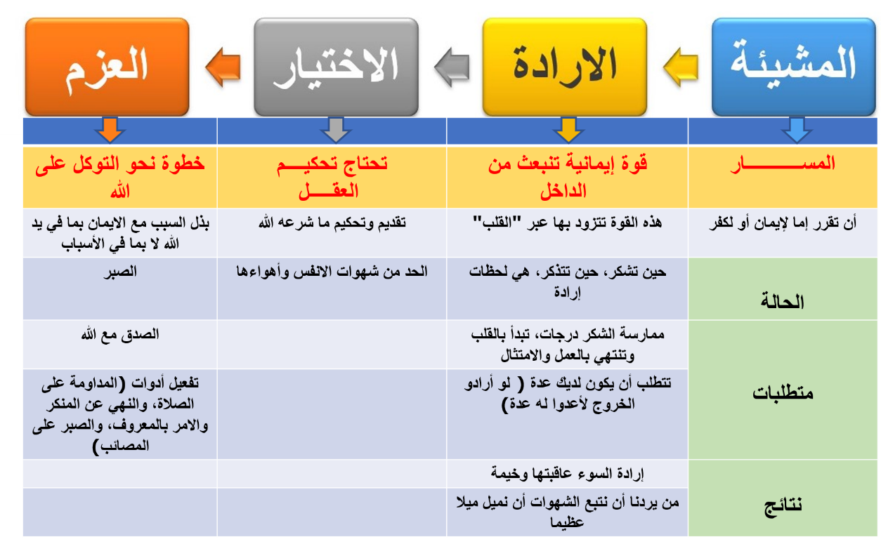
شكل (27) بطاقة معززة لمسار تعزيز العزم

وما يلي تطبيق عن نموذج البطاقة السابق:

الحالة | تساؤل | المشيئة
الموقف | أنت أمام صفقة تجارية مغرية في عوائدها المالية إن تجاوزت فيها القانون، فكيف يمكن تحاشي الوقوع في المحذور؟ | أن تدرك أولا أنك أمام مفترق طرق (إما - أو)
المرحلة |  | الارادة
إسأل نفسك | - هل ما ستقدم عليه ينسجم مع شكر الله؟  - وهل ستكون عاقبتي وخيمه ان أقدمت؟  - وتذكر حيال الميل الذي ستؤول اليه إثر اقدامك على هذا الفعل، لميل أكبر. | لعلك تستعين بمن يوجهك، يرشدك، يأخذ بيدك، كي يؤازرك معززا لإرادة في الخروج مما أنت فيه
المرحلة |  | الاختيار
العقل | حكم عقلك، بماذا يبلغك؟  هل ما ستقدم عليه ينسجم مع ما تهواه النفس والشهوة؟ | للاختيار ضوابط، فهل ضوابط ما ستقدم عليه منسجم بما شرعه الله
المرحلة |  | العزم
التوكل | توكل على الله، فالتوكل لا يكون في معصية وانما في امر مباح، فهل ما ستقدم عليه مباح شرعا وقانونا؟  تجلد بالصبر إثر تقديم محاب الله على هواك  وادع الله بأن يخلف لك خيرا مما ابتغيت مرضاة الله فيه. | توكلك يعني صدقك مع الله، (امتحن صدقك بمفارقة هواك)

فحين يكون توجيهنا في غرس قيمة الستر، بلبس الحجاب، بالنسبة للمرأة المسلمة، فنعتمد أسلوب الطبقات البرمجية لقيمة الستر عبر:
طبقة تفعيل شقي الدماغ
فباستعراض ما تتعرض اليه المرأة في الغرب من ضغوطات في ممارستها الحرية المطلقة، باستعراض احصائي وفق ما اطّلعنا عليه من مسوح الغرب الميدانية، فالبيان التالي يشير إلى ارتفاع نسبة خوف المرأة الغربية من التحرشات الجنسية التي تتعرض اليها ممن هم حولها بمقارنة ما بين عامي 1998 و 2017

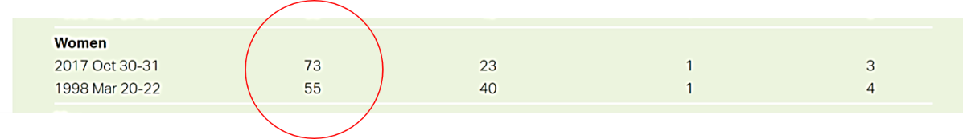

شكل (28) ارتفاع معدلات القلق لدى المرأة الغربية من التحرشات الجنسية

وتأتي معدلات التحرشات الجنسية في درجة القلق مباشرة بعد قلقها من العصابات الإرهابية!

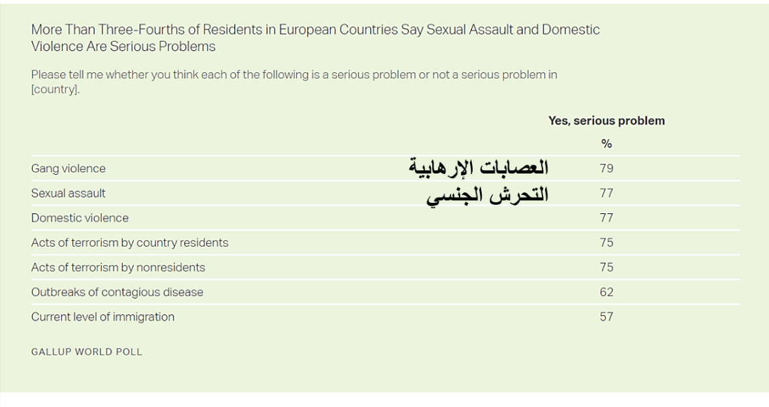
شكل (29) ترتيب التحرشات الجنسية يأتي مباشرة بعد العصابات الإرهابية

وممارسة الحرية المطلقة جاءت وبال على المرأة الغربية في كافة دول أوروبا وهو ما نطالعه في البيان التالي:
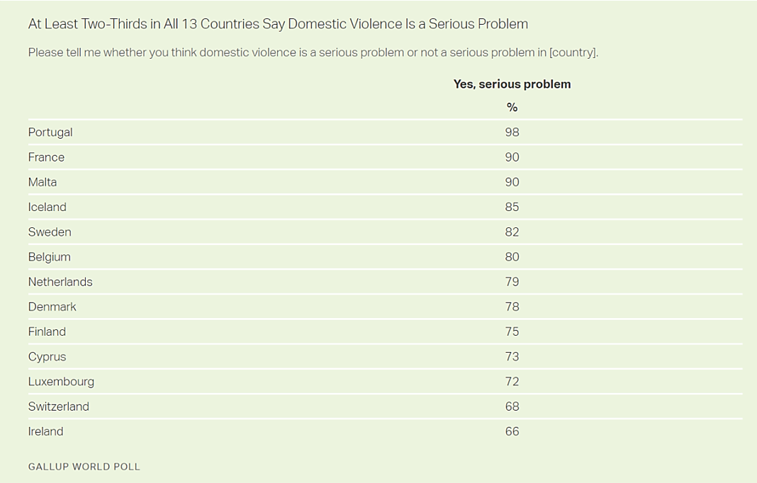

شكل (30) نسب التحرشات في الدول الاوروبية

فعبر تناولنا السابق، نكون قد وجهنا الخطاب للدماغ لتحفيز قيمة الاختيار فالعزم نحو اتخاذ خطوة حيال ما نود التوجيه إليه، الا وهو الستر.
- للمزيد طالع (9)

إن مرحلة "العزم" تعتبر مرحلة الحراك السلوكي لدى صاحب الإرادة، فهذا الفرد الذي لا يصلي، لم يذق حلاوة الصلاة كي يعزم على الصلاة، فلعله تعرض في مرحلة طفولته لإساءة وإيذاء من والده ليستجيب للطاعات، أو لبرمجة دماغية عبر وسائل الاعلام ما جعل الطاعات محل نبذ، فصار كارها للصلاة ونابذ لها، وصار البعد عنها متأصل فيه مع تقدم سنه، وهو ما يستدعي لبرمجة دماغية مجددا، البرمجة التي ينصح الا تتم دفعة واحدة بل على دفعات، أي بصورة منجّمة، في مثل التنجيم الذي جاء به القرآن، لقد كان من الممكن أن ينزل القرآن دفعة واحدة في ليلة القدر، غير أن مشيئة الله صارت نحو مسار التنزيل على مدى عدة أعوام كي تستوعب الانفس الاحكام وتنسجم معها، كان من الممكن أن تنزل الأوامر والنواهي دفعة واحدة، غير أنها حين نزلت، تعهدها الله عبر كافة سوره وفق برمجة دماغية وقلبية وسلوكية لتستجيب طائعة لا عبر أعناق خاضعة ﴿إِن نَّشَأۡ نُنَزِّلۡ عَلَیۡهِم مِّنَ ٱلسَّمَاۤءِ ءَایَةࣰ فَظَلَّتۡ أَعۡنَـٰقُهُمۡ لَهَا خَـٰضِعِینَ﴾ الشعراء ٤ ، فسبحانه يريد القلوب لا الاعناق، ولعل في بيان ما ينتظر الانسان عبر سلوكه المحرم، أو الشاذ، من عواقب سالبة لتظهر له الحقيقة ما ثلة أمام عينيه في مثل ما ظهرت لسحرة فرعون حين عاينوا عصى موسى ملتقمه ثعابينهم.
وهو ما يراد لأن تتعرض النفس لبرمجة مماثلة بما يحفزها للحراك، وما طبقة البرمجة عبر الدوافع الا مسارا في شحذ عزم الانفس كي تتحرك مستجيبة، إن عملية البرمجة التي ننتهجها تستهدف نقل هذه الأنفس المتثاقلة إلى الأرض، والمستجيبة لتزيين الشيطان وظلمتها، نحو دائرة النور، النقلة التي لا تتم بلحظة وانما بالتعهد والاستدامة الزمنية، ﴿قُل لَّاۤ أَمۡلِكُ لِنَفۡسِی نَفۡعࣰا وَلَا ضَرًّا إِلَّا مَا شَاۤءَ ٱللَّهُۚ وَلَوۡ كُنتُ أَعۡلَمُ ٱلۡغَیۡبَ لَٱسۡتَكۡثَرۡتُ مِنَ ٱلۡخَیۡرِ وَمَا مَسَّنِیَ ٱلسُّوۤءُۚ إِنۡ أَنَا۠ إِلَّا نَذِیرࣱ وَبَشِیرࣱ لِّقَوۡمࣲ یُؤۡمِنُونَ﴾ الأعراف ١٨٨.

وثمة خطوات في الانتقال نحو مسار العزم نذكر منها:

1- أن يدرك المبتلى من أنه بالفعل مبتلى.
2-أن يُذكر للمبتلى عواقب ما هو فيه من مآله الدنيوي، سواء عن أمراض جسدية أو ضنك عيش، أو مآل أخروي موحش.
3-أن يدرك هذا المبتلى من أنه كما لو كان يقود مركبة بسرعات عالية، وأن أمامه حائط كونكريت، فإن لم يحتاط عبر كوابح فسيستطم ليتدارك نفسه قبل أن يموت.
4-أن يكون أقوى من أن تتحكم به الشهوات، فالعزم في أن يتحكم المبتلى بالشهوات.
5-الأسلوب الذي جعل سحرة فرعون يعزمون فيسجدون، هو ذاته الذي طلب فيع نبينا إبراهيم ان يريه كيف يحيي الموتى، فكلاهما تعرض بما لا يخطئ عاقل ما يعزز لقناعة عاينها بنفسه، وكذلك في اعتماد كل ما يعزز لمنطق ما ندعو إليه من سوء عاقبة عبر حقائق رقمية ما أمكن.

عوائد قيمة الاختيار إن امتثلت لأوامر الله ونهييه
1- عوائده الاختيار المبني على ما شرعه الله، يمنح القوة والإرادة ومران في التصبر.
2-عوائد الاختيار السليم، يمنح المختار أن يكون في ذمة الله، لأنه متوكل عليه، فهو لم ينظر الى الأسباب بعوائدها من ثمار، وانما صار قلبه معلق بما في يد الله.
3-الاختيار السليم الممتثل لما يريده الله يجعلك في دائرة الحقيقة، ويعزز لك الانسجام مع دائرة الواقع فلن تصاب بالتضجر حين يتضجر الاخرون.

الاختيار السليم يجعلك تنظر بعين الله فتكون عينه ويده ورجله كما في الحديث الشريف (إنَّ اللَّهَ قالَ: مَن عادَى لي ولِيًّا فقَدْ آذَنْتُهُ بالحَرْبِ، وما تَقَرَّبَ إلَيَّ عَبْدِي بشيءٍ أحَبَّ إلَيَّ ممَّا افْتَرَضْتُ عليه، وما يَزالُ عَبْدِي يَتَقَرَّبُ إلَيَّ بالنَّوافِلِ حتَّى أُحِبَّهُ، فإذا أحْبَبْتُهُ: كُنْتُ سَمْعَهُ الذي يَسْمَعُ به، وبَصَرَهُ الذي يُبْصِرُ به، ويَدَهُ الَّتي يَبْطِشُ بها، ورِجْلَهُ الَّتي يَمْشِي بها، وإنْ سَأَلَنِي لَأُعْطِيَنَّهُ، ولَئِنِ اسْتَعاذَنِي لَأُعِيذَنَّهُ، وما تَرَدَّدْتُ عن شيءٍ أنا فاعِلُهُ تَرَدُّدِي عن نَفْسِ المُؤْمِنِ، يَكْرَهُ المَوْتَ وأنا أكْرَهُ مَساءَتَهُ. الراوي : أبو هريرة | المحدث : البخاري | المصدر : صحيح البخاري
4-لعل أدق درجات الاختيار كانت في (ما زاغ البصر وما طغى) فزوغان البصر اختيار حين يكون كل ما حولك متاح، فلا تستعجل، وتؤثر الصبر والتصبّر، وهو من الحكمة والنضج العقلي والادراكي. ﴿مَا زَاغَ ٱلۡبَصَرُ وَمَا طَغَىٰ ۝١٧ لَقَدۡ رَأَىٰ مِنۡ ءَایَـٰتِ رَبِّهِ ٱلۡكُبۡرَىٰۤ ۝١٨﴾ النجم ١٧-١٨
يقول تعالى ذكره: ما مال بصر محمد يَعْدِل يمينا وشمالا عما رأى، أي ولا جاوز ما أمر به قطعا، يقول: فارتفع عن الحدّ الذي حُدّ له.

5-الاختيار يعلي من ملكات الادراك، ودرجات الابداع، والتفقه في الدين، لأنه يمنحك مسارات عدة كي تفاضل وتوزن، فتعمد لحسابات سريعة وتفاضل فيما بين البدائل لتختار، فهي جميعها عمليات عقلية يشترك فيها فصي الدماغ لتهنئ في كل مرحلة تالية لمسارات مستجدة لترتقي بمنزلتك عنده سبحانه، ويكون اختيارك عبر مفاضلات مستقبلية أيسر وأدق.
6-عوائد الاختيار السليم تمتد لتشمل الذات، والمجتمع، والإنسانية جمعاء.

سلب حق الاختيار جريمة

شكل (31) جريمة سلب حق الاختيار

إن صور سلب حق الاختيار متعددة، فالحق الذي وهبه الله للإنسان، سلبه يعني بالضرورة جريمة، عزز لها رب العالمين في مثل إذ )قَالَ فِرۡعَوۡنُ مَاۤ أُرِیكُمۡ إِلَّا مَاۤ أَرَىٰ وَمَاۤ أَهۡدِیكُمۡ إِلَّا سَبِیلَ ٱلرَّشَادِ ۝٢٩ ) غافر، ﴿وَقَالَ فِرۡعَوۡنُ یَـٰۤأَیُّهَا ٱلۡمَلَأُ مَا عَلِمۡتُ لَكُم مِّنۡ إِلَـٰهٍ غَیۡرِی) القصص 38، وهو ما نشهده في صور عدة في عصرنا اليوم، عبر الاقتراعات السياسية مثلا، أو في الحد من نشر الدعوة، أو في إجبار البشر لمعتقد دون آخر، أو في القوة الناعمة التي تمارسها وسائل الاعلام والاعلان في دفع التوجهات عبر رسائل ووسائل متعددة.
وفي المقابل نجد من يعزز للاختيار مسارا، حين نجد في خلافة أمير المؤمنين (12) عمر بن عبد العزيز، رحمه الله، فقد كان قتيبة بن مسلم الباهلي - رحمه الله - يفتح المدن والقرى لينشر دين الله في الأرض، ففتح الله على يديه مدينة سمرقند، وقد افتتحها من دون أن يدعوَ أهلها للإسلام أو الجزية، ليمهلهم ثلاثاً كعادة المسلمين، ثم يبدأ بعدها بالقتال، فلما علم أهل سمرقند بأن هذا الأمر مخالف للإسلام، كتب كهنتها رسالة إلى سلطان المسلمين في ذلك الوقت وهو عمر بن عبد العزيز، فلما تسلم الرسالة عمر من رسول الكهنة قال: ما تريد؟ قال: هذه رسالة من كهنة سمرقند، فقرأها ثم قلبها فكتب على ظهرها، ( من عبد الله عمر بن عبد العزيز إلى عامله في سمرقند، أن انصب قاضياً ينظر فيما ذكروا)، ثم ختمها وناولها الرسول، فلما وصل الرسول إلى سمرقند، وقرأ الكهنة الرسالة ذهبوا بها إلى عامل عمر على سمرقند، فنصّب لهم القاضي، وكان اسمه جُمَيْع بن حاضر الباجي، لينظر في شكواهم، ثم اجتمعوا في يوم فقالوا: اجتاحنا قتيبة، ولم يَدعُنا إلى الإسلام ويمهلنا لننظر في أمرنا فقال القاضي: لخليفة قتيبة وقد مات قتيبة – رحمه الله – :أنت ما تقول؟
قال: لقد كانت أرضهم خصبة وواسعة فخشي قتيبة إن أذنهم وأمهلهم أن يتحصنوا عليه . قال القاضي: لقد خرجنا مجاهدين في سبيل الله وما خرجنا فاتحين للأرض أشراً وبطراً ، ثم قضى القاضي بإخراج المسلمين على أن يؤذنهم القائد بعد ذلك وفقاً للمبادئ الإسلامية .
فلما رأى أهل سمرقند ما لا مثيل له في تاريخ البشرية من عدالة تنفذها الدولة على جيشها وقائدها، قالوا: هذه أمة حُكمُها رحمة ونعمة، فدخل أغلبهم في دين الله وفُرضت الجزية على الباقين.

ختـــــــــــــاما
الاختيار أداة، ميّز بها الله البشر، فصار البشر عبر التاريخ إلى مسارات، فضلّوا، وجاء الإسلام ليبين كيف عظمة قيمة الاختيار، وكيف يجب أن يكون الاختيار ممارسة، وحين يكون، كيف يكون العزم، وقد بينا عبر العديد من آيات القرآن الكريم، الأسلوب الذي أطلقنا عليه مصطلح البرمجة الطبقية للقيم، تعهد قيمة الاختيار عبر مسار بدء بالمشيئة فالإرادة فالاختيار فالعزم.

تم بحمد الله



المراجع

    - فعل العبد بمحض إرادته وإن قدره الله - إسلام ويب - مركز الفتوى (islamweb.net)
    - قاموس المعني
    - رحلتي الى الإسلام، جفري لانغ ، YouTube
    - طبقات برمجة القيم في القرآن، زهير المزيدي، 2019
    - سبب نزول أوائل سورة التحريم - إسلام ويب - مركز الفتوى (islamweb.net)
    - تفسير الطبري.
    - الباحث القرآني- 19:23 | الباحث القرآني (tafsir.app)
    - الدرر السنية - الدرر السنية - الموسوعة الحديثية (dorar.net)
    - تعظيم أثر اللحظة، زهير المزيدي، 2020
    - السنن الكونية والقيم الإنسانية، زهير المزيدي،2021
    - اسلام ويب (islamweb.net)
    - صيد الفوائد (saaid.net)


كُتب للمؤلف يمكنك تحميلها مجانا 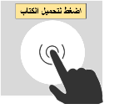


العلامات التجارية في التأثير على القيم
حركة الكامرة فى القصص القرآني
https://wp.me/p3WskZ-9sV

برمجة القيم عبر مناهج التعليم
تفعيل القيم لرياض الأطفال
https://www.muslim-library.com/arabic/%d8%b7%d8%a8%d9%82%d8%a7%d8%aa-%d8%a7%d9%84%d8%a8%d8%b1%d9%85%d8%ac%d8%a9-%d9%84%d9%84%d9%82%d9%8a%d9%85-%d9%81%d9%8a-%d8%a7%d9%84%d9%82%d8%b1%d8%a2%d9%86/

https://wp.me/p3WskZ-9ad

https://wp.me/p3WskZ-9a0

https://wp.me/p3WskZ-9Je

https://bit.ly/3f5ukEn

https://wp.me/p3WskZ-99V

وإن من شيء إلا يسبح بحمده
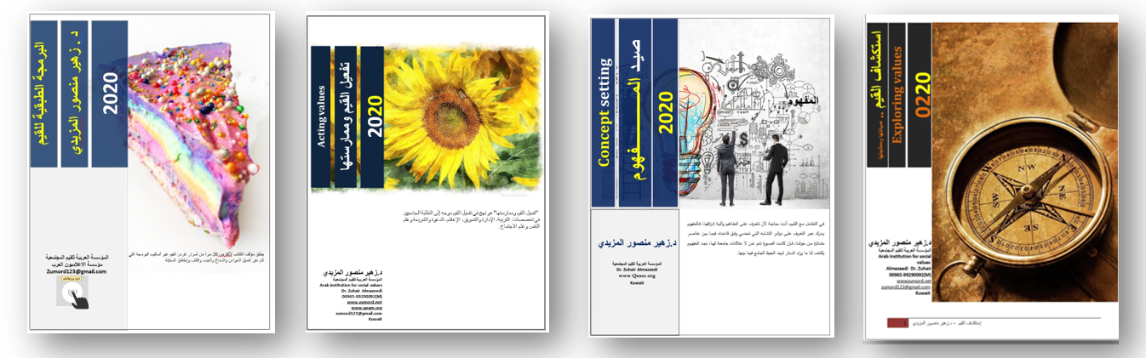
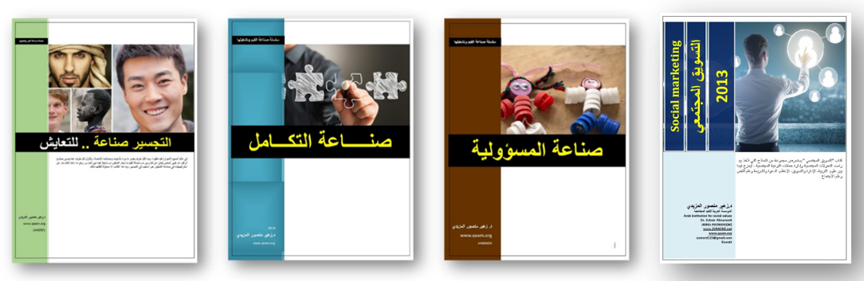

نجومية الرياضة والقيم
نماذج من أنماط بناء القيم في الحياة
التفكير الاستراتيجي في استهداف شرائح المجتمع
https://wp.me/p3WskZ-99J

https://wp.me/p3WskZ-bpU

https://wp.me/p3WskZ-aKO

https://wp.me/p3WskZ-9a3

https://wp.me/p3WskZ-99N

https://wp.me/p3WskZ-99Q

http://bit.ly/sinaeatalmaswuwlia
http://bit.ly/sinaeat_altakamul
https://bit.ly/2E95kfp
https://www.muslim-library.com/?lang=Arabic&s=%D8%A7%D9%84%D8%A7%D8%B2%D9%85%D8%A7%D8%AA+%D9%84%D8%A7%D9%86%D8%AC%D8%A7%D8%B2%D8%A7%D8%AA
https://wp.me/p3WskZ-bop

https://wp.me/p3WskZ-brE

آلية وتشكيل وصناعة العلامة التجارية في عالم التسويق

https://bit.ly/2Vl0ghP
https://bit.ly/2L1sRF5
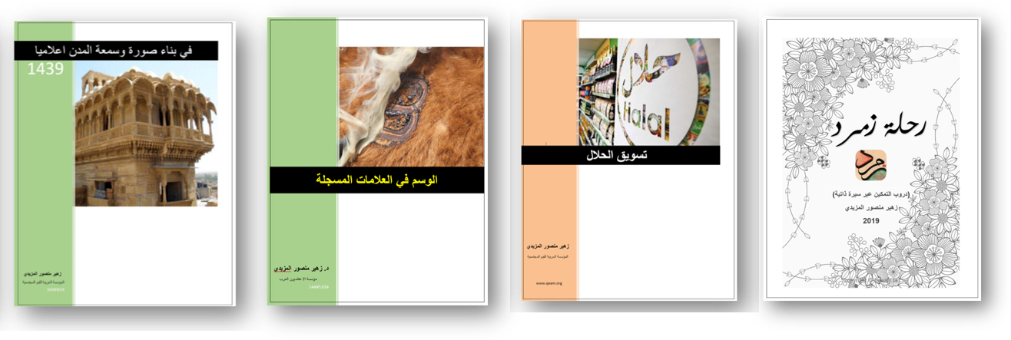
https://bit.ly/2GsAvTg
تسويق الحلال
في بناء صورة وسمعة المدن اعلاميا
https://wp.me/p3WskZ-aTV

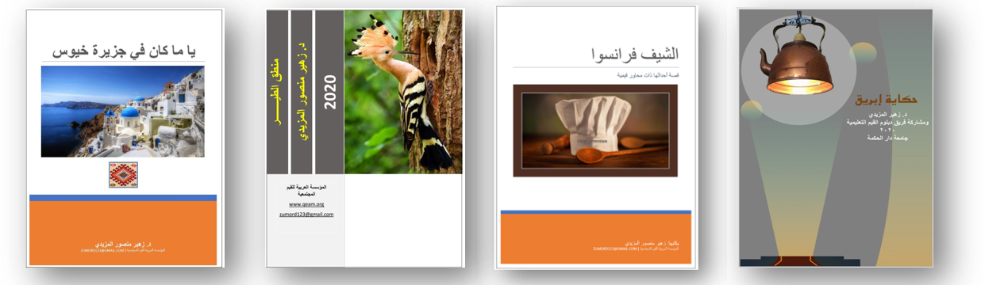
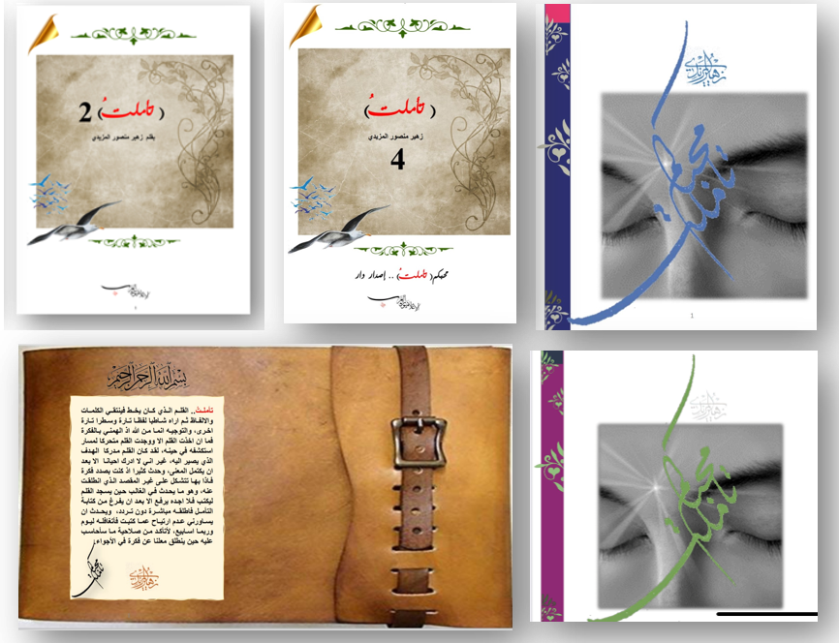
https://www.muslim-library.com/arabic/%d8%aa%d8%a3%d9%85%d9%84%d8%aa/

https://bit.ly/30oJArI

https://wp.me/p3WskZ-9am

https://wp.me/p3WskZ-9sN

https://wp.me/p3WskZ-bpP


https://wp.me/p3WskZ-boI

100 قاعدة في برمجة المعلومة في الدماغ – الجزء الثاني
https://wp.me/p3WskZ-bpM

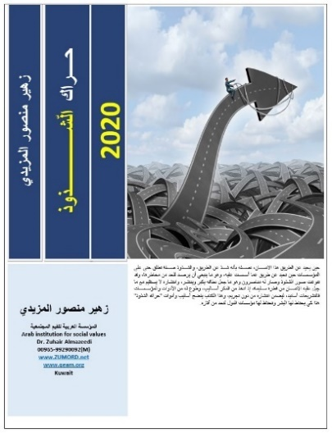



https://wp.me/p3WskZ-byH

https://wp.me/p3WskZ-byr

https://wp.me/p3WskZ-brX


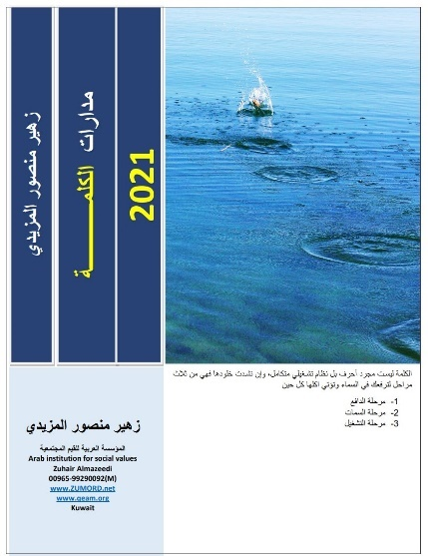
تطبيق
APP



عندما تتحدث الصور

https://goo.gl/P9uMBy
https://wp.me/p3WskZ-bQ2

https://bit.ly/3pigQuo


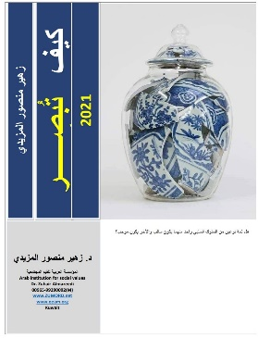
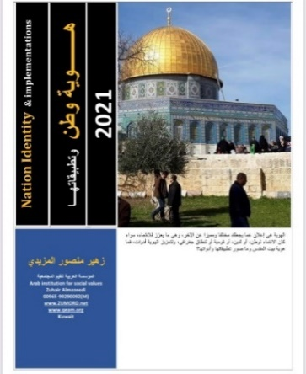
https://bit.ly/2MkLV2z

المشاعر في برمجة القيم (muslim-library.com)

https://wp.me/p3WskZ-bUp

https://wp.me/p3WskZ-bUp
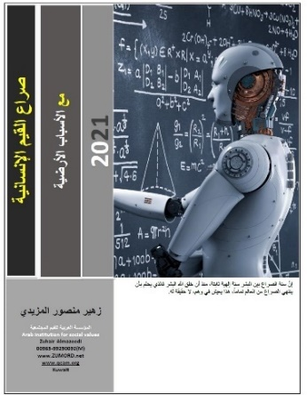



https://wp.me/p3WskZ-bWh
https://wp.me/p3WskZ-bWA

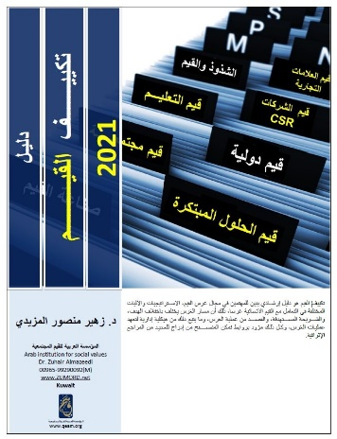
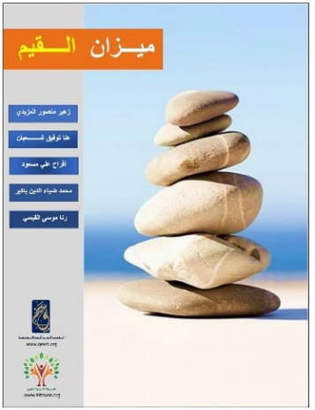
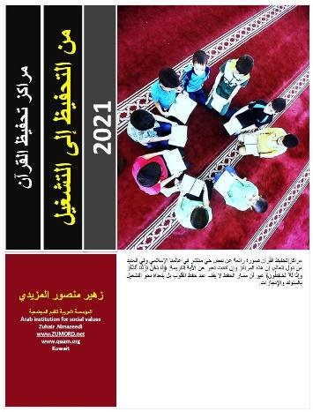

https://wp.me/p3WskZ-bWQ
https://wp.me/p3WskZ-bWM
https://wp.me/p3WskZ-bV8

ما يلي مكتبة قصص الأطفال
https://wp.me/p3WskZ-bRE
https://wp.me/p3WskZ-bRH
https://wp.me/p3WskZ-bRK
https://wp.me/p3WskZ-bRO
https://wp.me/p3WskZ-bRR

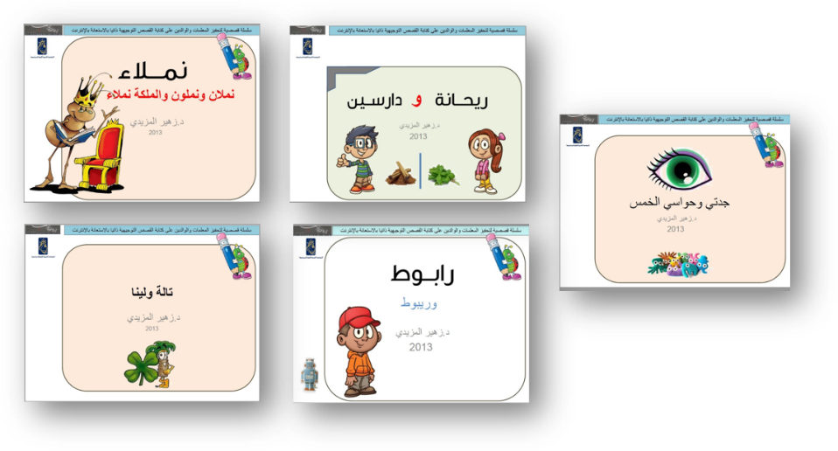
الدورات التدريبية

تسلسل | اسم الدورة | الرابط
1 | تسويق الحلال | https://www.tadarab.com/courses/dr-zuhair-4/
2 | ادارة نوادي القيم للأطفال واليافعين | https://www.tadarab.com/courses/dr-zuhair-mansour/
3 | تفعيل القيم وممارستها | https://www.tadarab.com/courses/dr-zuhair-3/
4 | تحويل القيم لمنتجات ومشاريع | https://www.tadarab.com/courses/dr-zuhair-2/
5 | تخطيط وتصميم الحملات الاعلانية | https://www.tadarab.com/courses/zuhair-mansour-almazeedi
6 | إدارة وصناعة رواج العلامات التجارية | https://www.tadarab.com/courses/dr-zuhair/

المحاضرات
 | العنوان | الرابط
1 | محاضرة من التحفيظ إلى التشغيل | https://youtu.be/UUf5zIvUuQ0
2 | لقاء تعريفي بنموذج زمرد القيمي | قهوة تركية | د. زهير المزيدي قناة TRT العربية 10 - 06 - 2016 - YouTube
3 | تعريف الاعلام والاعلان | Zuhair ALMazeedi on Alrai TV زهير المزيدي في تلفزيون الراي Part 1 - YouTube
4 | الإعلانات التجارية | Zuhair ALMazeedi on Alrai TV زهير المزيدي في تلفزيون الراي Part Part2 - YouTube
5 | منصة التأملات | القناة التركية ولقاء قروب تأملت - YouTube
6 | محاضرة من التحفيظ إلى التشغيل | https://youtu.be/jGi8w4IDEuw

المؤلف في سطور
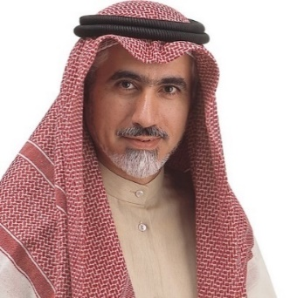

د. زهير منصور المز يدي

المواقع الالكترونية:
www.qeam.org
www.zumord.net
للتراسل: zumord123@gmail.com
تطبيقات APPS:
(زهير المزيدي) APP

سنوات الخبرة:
أكثر من 35 عام في مجال تخطيط وتصميم وتنفيذ الحملات الاعلانية التجارية والقيمية التوعوية والتسويق لها على نطاق دولي.
الخبرات العملية:
- رئيس مجلس إدارة مبرة المؤسسة العربية للقيم المجتمعية 2019-2008
- المشرف على (دبلوم القيم) لدى جامعة دار الحكمة، المملكة العربية السعودية 2019
- مؤسس ورئيس مجلس إدارة شركة T.C (1985).
- مؤسس إدارة الإعلام في بيت التمويل الكويتي 1986.
- مؤسس لشركة الرؤية والكلمة المتخصصة في الإنتاج القيمي للأفلام التلفزيونية.1991
- مؤسس ومدير عام مؤسسة “الإعلاميون العرب " للاستشارات 2000
9.خبير إعلامي معتمد لدى غرفة تجارة وصناعة الكويت 2001.
10. محكم دولي لجوائز الإعلان القيمي لجوائز دولية في بريطانيا وأميركا والكويت
في مجال إبداع المشاريع الاجتماعية Social innovations:
- مشروع "غراس" للوقاية من آفة المخدرات، عبر تشكيل مجلس بعضوية وزارات الدولة وجمعيات المجتمع المدني ومؤسسات القطاع الخاص في دولة الكويت،1999-2005، أشادت ملكة السويد بنتائج المشروع ضمن جولتها في معرض دولي بما حققه المشروع من نتائج، ولم تحققه مشاريع مماثلة على نطاق أوروبا.
- مشروع " وقف الأرشيف الإعلاني" للجامعة الافريقية العالمية في السودان، لنقل خبراتنا في تدشين وإدارة جوائز الإعلان الدولية عبر طلبة كلية الإدارة والتسويق.2017
- مشروع "سما" سوق منتجات الايتام، لتعزيز مفهوم الإنتاج في مراكز الايتام وجعلها مراكز لموارد ماليه عوضا أن تكون مراكز للإنفاق فقط.2016
- مشروع "سمر" سوق منتجات القرآن، مع مجموعة من القرى اليمنية، عبر حلقات تحفيظ القرآن، للارتقاء بالحافظ كي يكون مشغلا لقيم القرآن ومفاهيمه، لا حافظا فقط، عبر برنامج أدرناه دوليا بعنوان "تحويل القيم لمنتجات" ما تمخض عن نواة لسوق للمنتجات، وعوائد ماليه يستفيد منها سكان القرى.2017
- مشروع (تأملت)، عبر 100 جزء، لتعزيز مفاهيم القيم الإنسانيةعبر وسائل التواصل الاجتماعي بشكل أسبوعي، والتي تمخضت عن أربعة كتب الكترونية.
- مشروع الجامعة الخليجية المفتوحة، 1986 مؤسسة الكويت للتقدم العلمي، كنموذج في مجال مشاريع تمكين القوى العاملة للانخراط في التعليم الجامعي عن بعد.
- توقيع عشرات مذكرات التفاهم في مجال التعاون المشترك مع جامعات ومؤسسات المجتمع المدني ومؤسسات تعليمية على نطاق دولي، بهدف تفعيل عمليات التشبيك لتعزيز القيم واعتماد برامج المؤسسة العربية للقيم المجتمعية.

في مجال الاستشارات القيمية:
- مستشار لمشروع "غراس"، لمكافحة المخدرات 1999 الكويت
- مستشار مشروع "نفائس" لتعزيز العبادات 2003
- مستشار مشروع "ركاز" الدعوي 2004
- مستشار مبرة طريق الإيمان 2009
- مستشار الشبكة الدولية لرعاية الايتام 2016
- مستشار اكاديمية التدريب والقيادة، إستانبول للإدارة حملة توعوية لصالح الايتام في تركيا 2018
- مستشار الشبكة الدولية للقيم 2020

العضوية في الجوائز الدولية:
- عضو لجنة التحكيم جائزة الإعلان الدولية الامريكية I.A.A عام 1996
- عضو لجنة التحكيم لجائزة لندن الدولية للإعلان عام 1999 – لندن.
- عضو لجنة التحكيم لجائزة الابداع الإعلاني، جامعة الكويت.
- عضو لجنة تحكيم جائزة (كريا) الاعلانية لمجلة أراب آد Arab AD اللبنانية
- عضو لجنة تحكيم جائز (سوبر براند) البريطانية 2010
- يتمتع بالعضوية في عدد من الجمعيات الإعلامية الدولية: جمعية الإعلان الدولية - جمعية التسوق الخليجية - جمعية التسوق الأمريكية.

حيازة الجوائز والمناصب الدولية:
- حائز على عدد من الجوائز الدولية في مجال (الإعلان القيمي) أبرزها الجائزة العالمية للإعلان عن الشرق الأوسط وأوروبا - برشلونة 1992.
- رشح لمنصب نائب رئيس مجلس إدارة فرع الكويت لجمعية الإعلان الدولية، الجمعية التابعة لأكبر منظمة إعلانية امريكية-1996
- عضو مؤسس للاتحاد الكويتي للإعلان، ورئيس لجنة الاعلام المجتمعي 1999
- قلد جائزة منتدى الاعلام العربي، للجامعة العربية، كمؤسس للصناعة الاعلانية في الكويت 2013

المؤلفات:
- التسويق بالمسؤولية الاجتماعية 2007
- تفعيل القيم وممارستها 2010 معتمد في (العديد من الجامعات والمؤسسات التعليمية دوليا).
- استكشاف القيم صيانتها ومعالجتها 2010
- حركة الكامرة في القصص القرآني 2010 (باللغة التركية)
- مقدمة في تفعيل الحواس 2012
- تحويل القيم إلى منتجات 2013
- مؤشر الإدراك والقيم 2013
- التسويق المجتمعي 2013
- تحويل المشاعر إلى منتجات 2014
- في استنساخ فكر العظماء 2014
- تفعيل القيم لرياض الأطفال 2018
- برمجة القيم عبر مناهج التعليم 2018
- مفهوم المسؤولية المجتمعية وممارستها 2018
- التفكير الاستراتيجي في استهداف شرائح المجتمع2018
- وإن كل شيء الا يسبح بحمده، 2018
- مقدمة في منهج الإبداع - الكويت 1984، دار ذات السلاسل للنشر، تم اعتماد الكتاب كمنهج تدريسي في الهيئة العامة للتعليم التطبيقي والتدريب 1985، واعتمد كمقرر تدريسي في إحدى الجامعات الآسيوية.
- الجامعات المفتوحة في العالم وأضواء على انشاء جامعة مفتوحة لدول مجلس التعاون الخليجي - مؤسسة الكويت للتقدم العلمي، 1985
- بنك النصوص - 1994.
- المكتب الإعلامي للتنمية -1995.
- القوانين الاحترازية في مجالات الإعلام والإعلان في العالم 1994.
- التسويق بالعاطفة 2006
- التسويق بالشريحة المستهدفة (شريحة الاطفال) 2006
- تسويق أنماط الحياة 2006
- التسويق بالحواس الخمس 2006
- قوة العلامات التجارية 2010، دار إنجاز للنشر، ومكتبة جرير
- العلامات التجارية في التأثير على القيم 2013
- تسويق الحلال 2017
- طبقات البرمجة للقيم في القرآن 2017
- تحويل الكتاب المقروء لمنتجات 2018
- تفعيل القيم لرياض الأطفال 2018
- برمجة القيم عبر مناهج التعليم 2018
- المشغولات اليدوية وغرس القيم 2018
- نماذج من أنماط بناء القيم في الحياة 2018
- نجومية الرياضة والقيم 2018
- في بناء صورة وسمعة المدن إعلاميا 2019
- وان من شيء الا يسبح بحمده 2019
- الوسم في العلامات المسجلة 2019
- صناعة التكامل 2019، المؤسسة العربية للقيم المجتمعية، الكويت
- التجسير صناعة. للتعايش 2019، المؤسسة العربية للقيم المجتمعية، الكويت
- صناعة المسؤولية 2019، المؤسسة العربية للقيم المجتمعية، الكويت
- الابداع في الرسالة الاعلانية 2019
- اعلان واحد استوفى الاستراتيجية الاعلانية 2019
- اعلان واحد استوفى معايير الإعلان 2019
- رحلة زمرد 2019
- حراك الشذوذ 2020
- هدايا المصائب ونذرها 2020
- تأملات فيمن احصاها 2020
- الابتكارات المجتمعية 2020

البرامج الاذاعية والتلفزيونية:
- 600 ساعة إذاعية مع إذاعة دولة الكويت، سلسلة توثق صناعات الإعلان والتسويق والعلاقات العامة.
- استضافات عبر محطات إذاعية وتلفزيونية - قطر، دبي، وتركيا TRT
في مجال الاستشارات:
- مستشار إعلامي لبعض مكاتب " الديوان الأميري " مكتب الشهيد - الكويت.
- مستشار الشركة الكويتية للحاسبات 2000
- مستشار شركة "حرف" إحدى شركات "صخر" الكويت – مصر 2000
- مؤسس الاعلام والتسويق في بيت التمويل الكويتي. 1986-2003
- مستشار إعلامي لبيت التمويل الكويتي التركي ،1987
- قدم الاستشارات لقنوات تلفزيونية دولية كقناة الجزيرة 1997 في قطر، وقناة الرسالة في السعودية.
- مستشار شركة مستشفى المواساة القابضة 2002-2004
- مستشار "المركز العلمي " 2003، إحدى شركات مؤسسة الكويت للتقدم العلمي.
- مستشار اسم الرواج التجاري لشركة الشرقية للاستثمار 2005
- مستشار مجموعة مدارس IPE (عربية وأجنبية وثنائية اللغة) 2005
- مستشار اسم الرواج التجاري لشركة الامتياز للاستثمار 2006
- مستشار التسويق لدى معهد الكويت للأبحاث العلمية 2007، 2009
- مستشار مركز الكويت للتحكيم التجاري، غرفة تجارة وصناعة الكويت، 2007
- مستشار وزارة الصحة، المملكة العربية السعودية، مركز الطب الطبيعي 2009
- مستشار بلدية إمارة عجمان، الامارات العربية المتحدة 2012
- مستشار 2012 لمؤتمر (World forum) الجمهورية التركية
- مستشارا للعديد من الشركات الاعلامية والوكالات الاعلانية في الكويت والخليج.
- مستشار برنامج تحويل القيم لمنتجات لمركز صباح الاحمد للموهبة والابداع 2011
- مستشار العلاقات الدولية لمركز صباح الاحمد للموهبة والابداع 2015
- مستشار الشركة الكويتية للاستثمار 2019

